Міністерство освіти і науки України
Харківський національний університет радіоелектроніки
Факультет |  |  | Інформаційних радіотехнологій і технічного захисту інформації
Кафедра |  |  | Комп’ютерної інженерії та систем технічного захисту інформації
АТЕСТАЦІЙНА РОБОТА
Пояснювальна записка
рівень вищої освіти |  |  |  |  |  |  |  | другий (магістерський)
Дослідження інформативних параметрів диграфів клавіатури
для задач ідентифікації за клавіатурним почерком
 |  |  |  |  |  |  |  | Виконав:
 |  |  |  |  |  |  |  | студент |  |  |  |  |  |  |  |  |  | 2 |  |  |  |  |  | курсу, групи |  |  |  |  |  |  | СТЗІАм-18-1
 |  |  |  |  |  |  |  | Тернополка В.Д.
 |  |  |  |  |  |  |  | Спеціальність |  |  |  |  |  |  |  |  |  |  |  |  | 125 «Кібербезпека»
 |  |  |  |  |  |  |  | Тип програми |  |  |  |  |  |  |  |  |  |  |  |  | освітньо-професійна
 |  |  |  |  |  |  |  | Освітня програма |  |  |  |  |  |  |  |  |  |  |  |  | «Системи технічного захисту
 |  |  |  |  |  |  |  |  |  |  |  |  |  |  |  |  |  |  |  |  | інформації, автоматизація
 |  |  |  |  |  |  |  |  |  |  |  |  |  |  |  |  |  |  |  |  | її обробки»
 |  |  |  |  |  |  |  | Керівник |  |  |  |  |  |  |  | доц. Горелов Д.Ю.
Допускається до захисту
Зав. кафедри |  |  |  |  |  |  |  |  |  |  |  |  |  |  |  |  |  |  |  |  |  |  |  |  |  | проф. Антіпов І.Є.
 |  |  |  |  |  |  |  |  |  |  |  | (підпис)
 |  |  |  |  |  |  |  |  |  |  |  |  |  | 2019 р.
Харківський національний університет радіоелектроніки
Факультет |  |  |  | Інформаційних радіотехнологій і технічного захисту інформації
Кафедра |  |  |  | Комп’ютерної інженерії та систем технічного захисту інформації
Рівень вищої освіти |  |  |  |  |  |  | другий (магістерський)
Спеціальність |  |  |  |  |  |  | 125 «Кібербезпека»
Тип програми |  |  |  |  |  |  | освітньо-професійна
Освітня програма |  |  |  |  |  |  | «Системи технічного захисту інформації,
 |  |  |  |  |  |  | автоматизація її обробки»
 |  |  |  |  |  |  |  |  |  |  |  |  |  |  |  |  |  |  |  |  |  |  |  |  | ЗАТВЕРДЖУЮ:
 |  |  |  |  |  |  |  |  |  |  |  |  |  |  |  |  |  |  |  |  |  |  |  |  | Зав. кафедри
 |  |  |  |  |  |  |  |  |  |  |  |  |  |  |  |  |  |  |  |  |  |  |  |  |  |  |  |  |  |  |  | (підпис)
 |  |  |  |  |  |  |  |  |  |  |  |  |  |  |  |  |  |  |  |  |  |  |  |  | «___» |  |  |  |  |  |  |  | 20 |  |  |  |  | р.
ЗАВДАННЯ
НА АТЕСТАЦІЙНУ РОБОТУ
студентові |  |  |  |  | Тернополці Владиславу Денисовичу
 |  |  |  |  | (прізвище, ім’я, по батькові)
1. Тема роботи |  |  |  |  | Дослідження інформативних параметрів
 |  |  |  |  | диграфів клавіатури для задач ідентифікації
 |  |  |  |  | за клавіатурним почерком
затверджена наказом по університету від |  |  |  |  |  |  |  |  |  |  |  |  |  |  | « |  | 04 |  |  | » |  |  | 11 |  |  |  |  | 2019 р. |  |  |  |  | № |  |  | 1642 Cт
2. Термін подання студентом роботи до екзаменаційної комісії |  |  |  |  |  |  |  |  |  |  |  |  |  |  |  |  |  |  |  |  |  |  |  |  |  |  |  | 10 грудня 2019 р.
3. Вихідні дані до роботи |  |  |  |  |  |  |  | Дослідити інформативність ознак диграфів клавіатури
для задач біометричної ідентифікації користувачів комп’ютерних мереж. Для
досягнення поставленої мети необхідно розв’язати наступні задачі:
1) провести аналіз існуючих методів та алгоритмів визначення клавіатурного
почерку користувачів комп’ютерних інформаційних систем для виявлення переваг
і недоліків існуючих способів аутентифікації; 2) провести пошук відкритих баз
даних параметрів клавіатурного почерку та обрати одну з них для подальших
досліджень; 3) експериментально дослідити точність ідентифікації, як функцію
використаних інформативних ознак диграфів клавіатури.
4. Перелік питань, що потрібно опрацювати в роботі
1. Порівняльний аналіз сучасних алгоритмів аутентифікації
за клавіатурним почерком
2. Первинні інформативні характеристики клавіатурного почерку
3. Інформативні ознаки диграфів клавіатурного почерку
4. Пошук відповідного до цілей досліджень датасету параметрів
клавіатурного почерку
5. Розробка схеми експерименту та проведення досліджень
6. Висновки
5. Перелік графічного матеріалу із зазначенням креслеників, схем, плакатів, комп’ютерних
ілюстрацій (слайдів)
1. Порівняльний аналіз сучасних алгоритмів аутентифікації
за клавіатурним почерком. А4. Ел.ф.
2. Первинні інформативні характеристики клавіатурного почерку. А4. Ел.ф.
3. Дослідні інформативні ознаки диграфів клавіатурного почерку. А4. Ел.ф.
4. Датасети параметрів клавіатурного почерку,
що знаходяться у вільному доступі. А4. Ел.ф.
5. Keystroke Dynamics Benchmark Data Set. А4. Ел.ф.
6. Схема експерименту у Orange. А4. Ел.ф.
7. Результати проведених досліджень. А4. Ел.ф.
8. Висновки. А4. Ел.ф.
КАЛЕНДАРНИЙ ПЛАН
№ | Назва етапів роботи |  |  |  |  |  |  |  |  |  |  |  |  |  |  |  |  |  |  |  |  |  |  |  |  |  | Термін  виконання  етапів роботи |  |  |  |  |  |  | Примітка
1 | Аналіз шляхів підвищення захищеності  інформації у комп’ютерних системах |  |  |  |  |  |  |  |  |  |  |  |  |  |  |  |  |  |  |  |  |  |  |  |  |  | 02.09.19 –20.09.19
2 | Аналіз сучасних методів, алгоритмів та  систем ідентифікації користувачів за  клавіатурним почерком |  |  |  |  |  |  |  |  |  |  |  |  |  |  |  |  |  |  |  |  |  |  |  |  |  | 21.09.19 –10.10.19
3 | Аналіз інформативних ознак клавіатурного почерку |  |  |  |  |  |  |  |  |  |  |  |  |  |  |  |  |  |  |  |  |  |  |  |  |  | 11.10.19 –10.11.19
4 | Проведення експериментальних досліджень |  |  |  |  |  |  |  |  |  |  |  |  |  |  |  |  |  |  |  |  |  |  |  |  |  | 11.11.19 –30.11.19
5 | Перевірка роботи на антиплагіат |  |  |  |  |  |  |  |  |  |  |  |  |  |  |  |  |  |  |  |  |  |  |  |  |  | 01.12.19 –05.12.19
6 | Представлення атестаційної роботи на кафедрі |  |  |  |  |  |  |  |  |  |  |  |  |  |  |  |  |  |  |  |  |  |  |  |  |  | 10.12.2019
Дата видачі завдання |  |  |  |  |  |  |  |  |  |  | 02 вересня 2019 р.
Студент
 |  |  |  |  |  |  | (підпис)
Керівник роботи
 |  |  |  |  |  |  |  |  |  |  |  |  | (підпис) |  |  |  |  |  |  |  |  |  |  |  |  |  |  |  | (посада, прізвище, ініціали)
РЕФЕРАТ

Пояснювальна записка: 90 с., 35 рис., 5 табл., 32 джерела, 1 додаток.

БІОМЕТРИЧНІ СИСТЕМИ, ІДЕНТИФІКАЦІЯ, КЛАСИФІКАЦІЯ
ДАНИХ, DATA MINING, КЛАВІАТУРНИЙ ПОЧЕРК, ДИГРАФ
КЛАВІАТУРИ.

Об’єкт дослідження – біометричні системи ідентифікації особи.
Предмет дослідження – аутентифікація за клавіатурним почерком.
Метою цієї роботи є підвищення інформаційної безпеки комп’ютерних систем на основі аналізу клавіатурного почерку.

В роботі проведено аналітичний огляд сучасних методів біометричної ідентифікації користувачів комп’ютерних систем. Проведено аналіз інформативних ознак клавіатурного почерку та запропоновано 19 параметрів, що описують диграфи клавіатури. За допомогою бази даних «Keystroke Dynamics Benchmark Data Set» та програмного забезпечення Orange проведено дослідження щодо пошуку найінформативніших ознак диграфів клавіатури. Експериментально підтверджено припущення про різну інформативність часових характеристик диграфів. Найінформативнішими для задачі класифікації користувачів за клавіатурним почерком є відносні часові параметри диграфів, складовою котрих в тій чи іншій формі є час паузи між натисканнями клавіш у диграфах.

ABSTRACT

Master thesis: 90 p., 5 tables, 35 fig., 32 sources, 1 annex.

BIOMETRIC SYSTEMS, IDENTIFICATION, DATA CLASSIFICATION, DATA MINING, USER BEHAVIOR ANALYTICS, KEYSTROKE, DIGRAPH.

The objects of the research are the biometric systems of personal identification.
The subject of the research is the authentication by the personal keystroke dynamics usage pattern.
The objective of the work is explore the possibility of using keystroke dynamics in computer networks' user identification tasks.
An analytical review of the keystroke-based biometric authentication methods has been completed in this work. An analytical review of the informative features of keystroke has been completed in this work. Has been analyzed 19 time parameters, which describe the keyboard’s digraphs. Using " Keystroke Dynamics Benchmark Data Set " and Orange software, has been finded the most informative features of keystroke digraphs. The assumption of different informativeness of the time characteristics of the digraphs was experimentally confirmed. The most informative features of keystroke dynamics is relative features of keystroke time parameters, which contains a flight time.
ЗМІСТ

Перелік скорочень та термінів ………………………………………….....  Вступ ………………………………………………………………………...  1 Задача підвищення захищеності інформації  на основі аналізу клавіатурного почерку …………………………………  1.1. Задачі ідентифікації і аутентифікації користувачів в КІС …….  1.2. Сучасні методи управління доступом до інформації ………….  1.3. Класифікація біометричних систем аутентифікації …………...  1.4. Проблеми виявлення підміни законного користувача ………...  1.5. Динамічна біометрична ідентифікація  за клавіатурним почерком ……………………………………………  2 Аналіз клавіатурного почерку …………………………………………...  2.1. Історичний розвиток методів та засобів аутентифікації  за клавіатурним почерком ……………………………………………  2.2. Механізм постійного скритного моніторингу  клавіатурного почерку ………………………………………………..  2.3. Інформативні ознаки клавіатурного почерку …………………..  3 Дослідження інформативних параметрів диграфів клавіатури  для задач ідентифікації за клавіатурним почерком ……………………...  3.1. Keystroke Dynamics Benchmark Data Set ………………………..  3.2. Схема експерименту та результати проведених досліджень ….  Висновки ……………………………………………………………………  Перелік джерел посилання ………………………………………………...  Додаток А. Комплект графічних матеріалів ……………………………... | 7  8  10  10  12  17  24  26  28  28  37  39  51  51  54  72  74  78

ПЕРЕЛІК СКОРОЧЕНЬ ТА ТЕРМІНІВ

EER (Equal Error Rate) – коефіцієнт рівної імовірності помилок 1 і 2-го роду;
FAR (False Acceptance Rate) – помилка другого роду – випадок надання системою доступу неавторизованому користувачеві;
FRR (False Rejection Rate) – помилка першого роду – доступ заборонений користувачеві, зареєстрованому в системі;
АРМ – автоматизоване робоче місце;
БС – біометрична система;
БХ – біометрична характеристика;
ДБА – динамічна біометрична система аутентифікації;
ЗІ – захист інформації;
КІС – комп'ютерна інформаційна система;
КП – клавіатурний почерк;
НСД – несанкціонований доступ;
ПЗ – програмне забезпечення;
ПТМ – постійний таємний моніторинг;
СКУД – система контролю управління доступом;
УПД – управління доступом.

ВСТУП

Одним з головних факторів, що визначають стан захищеності комп'ютерних інформаційних систем (КІС), є ефективність функціонування системи управління доступом суб'єктів доступу до об'єктів доступу (УПД). Важливим елементом УПД є захист від несанкціонованого доступу (НСД). Цей елемент захисту виконує свої функції за допомогою процедур ідентифікації і аутентифікації користувачів. Найпоширенішими методами даних процедур є: парольний, за допомогою унікального предмета і біометричний.
У порівнянні з картками, звичайними ключами та іншими унікальними ідентифікаторами, кодами і паролями доступу, біометрична ідентифікація має такі переваги:
- біометричні характеристики (БХ) є частиною людини, тому їх неможливо забути або втратити;
- біометричний ідентифікатор неможливо передати іншій особі;
- істотно ускладнена підробка «біометричного ключа»;
- безконтактні біометричні технології мають підвищеною зручністю використання.
Методи аутентифікації за біометричними параметрами особистості, з огляду на невід'ємність БХ від конкретної людини, неможливість відмови від авторства, точність і зручність, здатні забезпечити підвищену, у порівнянні з іншими засобами перевірку особистості користувача КІС. Важливе місце серед біометричних продуктів займають пристрої і програми, побудовані на аналізі динамічних параметрів особистості – аутентифікація за динамікою рукописного підпису, по роботі з комп'ютерною мишкою, за клавіатурним почерком (КП).
На сьогоднішній день використовується два види ідентифікації і аутентифікації за клавіатурним почерком: за ключовою фразою (паролем) і за допомогою методу постійного таємного моніторингу (ПТМ). Метод ПТМ дозволяє виявити підміну законного користувача і блокувати КІС від вторгнення зловмисника, забороняючи доступ до ресурсів системи, який обмежений тільки правами ідентифікованого користувача, протягом всього часу роботи користувача на даному автоматизованому робочому місці (АРМ). Тим самим фактор скритності процесу спостереження дозволяє, по-перше, виявити користувачів, які організують атаки, що призводять до порушення інформаційної безпеки і, по-друге, оперативно, в режимі реального часу, оповістити адміністратора безпеки про підміну користувача АРМ.
Стан людини постійно змінюється через різних зовнішніх і внутрішніх факторів впливу, що виникають в результаті втоми, стресів, хворобливих станів, нездужань тощо. Все це позначається на тому, що КП користувача безперервно змінюється. Відповідно, визначивши найбільш стабільні характеристики КП, можна значно підвищити точність ідентифікації та аутентифікації користувачів КІС. На основі всього вищесказаного, задача дослідження та розробки методів і алгоритмів розпізнавання КП користувачів є актуальною.
Метою цієї роботи є підвищення інформаційної безпеки комп’ютерних мереж на основі аналізу клавіатурного почерку.
Для досягнення поставленої мети необхідно розв’язати наступні задачі:
1) провести аналіз існуючих методів, алгоритмів, моделей і засобів визначення клавіатурного почерку користувача комп’ютерних інформаційних систем для виявлення переваг і недоліків існуючих способів аутентифікації;
2) провести пошук відкритих датасетів параметрів клавіатурного почерку та обрати один з них для подальших досліджень;
3) на основі обраного датасету запропонувати інформативні параметри для створення математичної моделі класифікатора користувачів за клавіатурним почерком;
4) проведення експериментальних досліджень.

1 ЗАДАЧА ПІДВИЩЕННЯ ЗАХИЩЕНОСТІ ІНФОРМАЦІЇ
НА ОСНОВІ АНАЛІЗУ КЛАВІАТУРНОГО ПОЧЕРКУ

1.1. Задачі ідентифікації і аутентифікації користувачів в КІС.
Головним фактором, що визначає стан захищеності тієї чи іншої комп'ютерної інформаційної системи, є ефективність функціонування системи управління доступом суб'єктів доступу до об'єктів доступу і захисту інформації (ЗІ). Методи і засоби захисту інформації від несанкціонованого доступу необхідні для подолання наслідків втрат, як матеріальних, так і нематеріальних. Основною проблемою ЗІ в КІС від несанкціонованого доступу є розмежування прав доступу і повноважень доступу до необхідної інформації. Рішення даної проблеми направлено на зниження ймовірності скопіювати або модифікувати інформацію зловмисником, яка зберігається в КІС. Основними напрямами ЗІ від НСД є:
    - не допустити зловмисника до КІС, за рахунок розпізнавання законного користувача;
    - використання спеціалізованого програмного забезпечення (ПЗ) ЗІ від НСД;
    - обмежити фізичний доступ до захищеної інформації;
    - використання спеціальних засобів ЗІ від несанкціонованого доступу.
Основні засоби забезпечення ЗІ від НСД [1]:
- Без підтримки фізичними, технічними і програмними засобами та методами. Це законодавчі, організаційні та моральні засоби. Для них характерні не висока надійністю та залежність від різних побічних та суб'єктивних факторів, наприклад, від того, як організована робота в компанії.
- Високою вартістю характеризуються інженерно-технічні та фізичні засоби. Для їх реалізації необхідно організувати регулярний контроль і проведення необхідних регламентованих робіт.
- Недоліки апаратних і програмних засобів: висока вартість, залежність від типу КІС, а також складність настройки та обслуговування даної системи. Але у даних засобів, існують вагомі переваги, на відміну від інших засобів. Це надійність, можливість модернізації і модифікації, відсутність впливу побічних і суб'єктивних факторів, універсальність.
Однією з основних складових програмно-апаратних засобів є управління доступом суб'єктів доступу до об'єктів доступу. Для його успішного функціонування слід вирішити три головні задачі:
- Створити умови, за яких неможливо провести обхід системи управління.
- Гарантувати ідентифікацію та аутентифікацію користувачів, які здійснюють запит до доступу інформації.
- Правильно розмежувати права доступу до захищеної інформації.
Дані завдання реалізуються за допомогою проведення наступних процесів контролю і управління доступом в КІС, що застосовуються до користувача:
- Ідентифікація – процедура, в результаті виконання якої для суб'єкта ідентифікації визначається його ідентифікатор, що однозначно ідентифікує цього суб'єкта в інформаційній системі. Для виконання процедури ідентифікації в інформаційній системі суб'єкту попередньо повинен бути призначений відповідний ідентифікатор (тобто проведена реєстрація суб'єкта в інформаційній системі).
- Аутентифікація (встановленням автентичності) – перевірка приналежності суб'єкту доступу пред'явленого їм ідентифікатора і підтвердження його автентичності.
На основі цього можна зробити висновок про те, що забезпечення інформаційної безпеки КІС залежить від якості функціонування процесів аутентифікації і ідентифікації користувачів.

1.2. Сучасні методи управління доступом до інформації.
В сучасних КІС процеси ідентифікації і аутентифікації безпосередньо пов'язані з процесом авторизації, а саме надання певній особі або групі осіб прав на виконання певних дій; а також процес перевірки (підтвердження) даних прав при спробі виконання цих дій. На сьогоднішній день існує три основних метода авторизувати користувачів в КІС: парольні (контрольна парольна фраза, поєднання букв і символів), атрибутивні (унікальні предмети: смарт і магнітні карти, USB токени тощо), а також біометричні (фізіологічні параметри людського тіла або ж поведінкові особливості особистості).
На основі даних IDC на кошти УПД від несанкціонованого доступу припадає 59% всього ринку ЗІ [2]. А за результатами дослідження 2007 року, яке проводило CSI/FBI Computer Crime and Security Survey, було виявлено, що 51% організацій використовують парольні методи авторизації користувачів, 35% – атрибутні і всього лише 20% організують захист своєї інформації на основі біометричних методів [3].
Unisys провела соціологічне дослідження, яке показало, що 68% клієнтів бажають, щоб банки, різні платіжні системи використовували біометричні засоби перевірки і відходили від карт і паролів [4]. Інша компанія, а саме AtSecurity, в 2013 році, провела інше опитування, яке показало якими технологіями користуються європейські IT-фахівці в банківській сфері. Через високу вартість і складність настройки біометричні методи не настільки популярні, як парольні і атрибутивні (рисунок 1.1) [5].
Рисунок 1.1 – Результати соціологічного дослідження AtSecurity
На підставі наведених вище факторів, можна зробити висновок про те, що найбільш поширені парольні і атрибутивні УПД. Для подальшої роботи необхідно проаналізувати їх недоліки та переваги.
На сьогоднішній день найпопулярнішими засобами ЗІ від НСД є парольні методи захисту. Єдиними перевагами даних методів є простота використання і швидкість впровадження. Але такі методи, на жаль, мають низький рівнем безпеки і мають безліч недоліків, а саме таких [6]:
- існує можливість підбору паролю (наявність у вільному доступі спеціалізованих утиліт для підбору і злому паролів);
- невиконання інструкцій по створенню безпечного пароля (недбале ставлення до процедури вибору пароля);
- пароль може бути забутий власником;
- невиконання інструкцій щодо збереження безпеки пароля;
- пароль можуть вкрасти, підглянути при введенні, перехопити.
За підсумками різних звітів лабораторії RSA було виявлено, що 25% користувачів різних компаній зберігають свій пароль в текстовому документі на комп'ютері, 22% в своєму стільниковому телефоні, 18% взагалі записують на паперових носіях, які часто зберігають поруч із комп'ютером, що містить захищену інформацію або надає до неї доступ.
Після дослідження методів атрибутивної аутентифікації за допомогою унікального предмета можна зробити висновок, що такі методи дозволяють забезпечити більш надійну ЗІ, ніж парольні УПД. Але і у атрибутивних засобів присутній ряд недоліків. Причому як з «активними», так і «пасивними» унікальними предметами:
- існує ймовірність крадіжки даного предмета або ключа;
- необхідність в спеціалізованому обладнанні для зчитування магнітних або смарт карт;
- такі унікальні предмети можна підробити або зробити точну копію;
- дані засоби не захищають систему від загрози підміни законного користувача (відійшов від комп'ютера, залишивши унікальний предмет в ньому);
- не зручні у використанні, часто ламаються.
Аналіз методів біометричної аутентифікації. Як було показано вище, дані методи використовують біометричні характеристики людини фізіологічні та поведінкові. Інформація про БХ класифікується за такими методами ідентифікації і аутентифікації: відбитки пальців, геометрія обличчя, райдужна оболонка, геометрія руки, малюнок вен, голос, почерк/підпис тощо. На рис. 1.2 представлено результати аналізу застосування біометричних методів в різних компаніях [7].
Рисунок 1.2 – Результати аналізу застосування
біометричних методів в різних компаніях

В процесі аутентифікації у біометричній системі порівнюються БХ користувача з еталонними значеннями, які були занесені в базу даних на стадії навчання системи. Біометричні системи мають практично однакову архітектуру і відрізняються лише способом обробки даних. Це пов'язано з тим, що індивідуальні особливості динаміки рухів людини дуже схожі між собою. Схема на рис. 1.3 відображає основні етапи роботи біометричних систем.
Рисунок 1.3 – Узагальнена структурна схема системи ідентифікації

Критерієм, що визначає якість роботи біометричних систем, служить процентне співвідношення ймовірностей виникнення помилок. Дані помилки діляться на три основних види: FRR (False Reject Rate) – помилка першого роду – ймовірність помилкових відмов авторизованому користувачеві (помилковий відмова «Своєму»); FAR (False Accept Rate) – помилка другого роду – це ймовірність допуску незареєстрованого користувача (помилковий пропуск «Чужого»); EER (Equal Error Rates) – рівна ймовірність помилок першого і другого роду.
Під коефіцієнтом помилкових відмов (FRR) розуміють відношення кількості відмов в аутентифікації легальним користувачам до загальної кількості спроб легальної аутентифікації. Нехай $N$ – кількість спроб аутентифікації легальних користувачів в біометричній системі за досить великий проміжок часу, $M$ – кількість разів, коли легальним користувачам було відмовлено в проходженні аутентифікації. Тоді, коефіцієнт помилкових відмов оцінюється за формулою:
$$FRR=\frac{M}{N}. \left(1.1\right)$$
Під коефіцієнтом помилкових підтверджень (FAR) розуміють відношення кількості підтверджень аутентифікації нелегальних користувачів до загальної кількості спроб нелегального аутентифікації. Нехай $K$ – кількість спроб аутентифікації нелегальних користувачів в біометричній системі за досить великий проміжок часу, $L$ – кількість разів, коли нелегальні користувачі отримали підтвердження аутентифікації. Тоді, коефіцієнт помилкових підтверджень оцінюється за формулою:
$$FAR=\frac{L}{K}. \left(1.2\right)$$
Між коефіцієнтами FAR і FRR існує функціональний зв'язок. Чим більше FAR, тим менше FRR і навпаки, чим менше FAR, тим більше FRR.
Другою відмінністю біометричних систем від інших систем аутентифікації є наявність етапу навчання біометричної системи, на якому формуються еталонні шаблони біометричних характеристик користувача. В процесі біометричної аутентифікації користувача, прийняття рішення про проходження або не проходження аутентифікації в загальному випадку виконується неоднозначно і має імовірнісний характер. Багато в чому це пов'язано з тим, що біометричні характеристики будь-якого користувача не є точними і змінюються з часом. На зміну біометричних характеристик впливає безліч показників, таких як освітленість (аутентифікація за геометрією обличчя), час доби, втома, настрій (аутентифікація за клавіатурним почерком, голосом) і т.д.
Порівняння біометричних характеристик користувача виконують, як правило, порівнюючи не біометричні образи, а вектори біометричних ознак, між якими обчислюють відстань у векторному просторі. Тому, прийняття рішення про проходження або не проходження біометричної аутентифікації користувачем, як правило, проходить у такий спосіб.
1. На етапі навчання формують еталонний шаблон користувача у вигляді вектора біометричних ознак, найбільш відповідних користувачеві.
2. Обчислюють значення біометричних ознак реального користувача, який проходить аутентифікацію у конкретний момент часу, і формують вектор біометричних ознак.
3. Порівнюють еталонний шаблон користувача з обчисленим на другому кроці вектором біометричних ознак, обчислюючи при цьому достовірність збігу.
Якщо достовірність збігу перевищує певний поріг $ε$ (наприклад, 90%), то приймається рішення про проходження біометричної аутентифікації користувачем. Якщо достовірність збігу менше порога $ε$, то приймається рішення про непроходження аутентифікації.
Достовірність збігу біометричних характеристик знаходиться в зворотній залежності від відстані між отриманим на другому кроці вектором біометричних характеристик і еталонним (чим більше відстань, тим менша ймовірність збігу).

1.3. Класифікація біометричних систем аутентифікації.
Наявність на сучасному ринку великої кількості біометричних систем (БС) ставить перед користувачами і розробниками систем захисту інформації проблему оцінки ефективності їх застосування. Ця задача виявляється нетривіальною, зважаючи на якісні відмінності різних біометричних систем і відсутності однорідної інформації відносно їх характеристик.
Проведемо аналіз БС аутентифікації на основі відкритої інформації, доступної через Інтернет (рис. 1.4).
БС аутентифікації можна класифікувати за біометричним методом, який вони використовують. Біометричні методи аутентифікації діляться на два класи: статичні методи; динамічні методи (рис. 1.5). Статичні методи основані на вимірюванні фізичних (статичних) характеристик людини, які повинні бути унікальними для кожної людини, або хоча б для більшості людей. Ці характеристики не повинні істотно змінюватися протягом тривалого проміжку часу і на них не повинні впливати будь-які зовнішні чинники, наприклад косметичні засоби, будь-які погодні явища і т.д. Динамічні методи біометричної аутентифікації ґрунтуються на поведінкових (динамічних) характеристиках людини, тобто, побудовані на особливостях, характерних для підсвідомих рухів в процесі відтворення якої-небудь дії. На відміну від фізичних відмінних характеристик, в даному випадку, біометрична система не обов'язково повинна вимірювати кожен раз одне і те саме явище: людині може бути запропоновано сказати, написати або пройтися певним чином, щоб зменшити ризик відтворення характеристики порушником.
Рисунок 1.4 – Класифікація біометричних систем аутентифікації

Рисунок 1.5 – Класифікація біометричних методів аутентифікації

БС захисту можна класифікувати за імовірністю правильного розпізнавання (надійностю). Цей параметр залежить від імовірності помилки першого роду, імовірності помилки другого роду і від значущості кожної з цих помилок для кожної конкретної КІС. Не обов'язково системи з найкращим показником імовірності помилки першого роду будуть мати оптимальне значення імовірності помилки другого роду. БС пожно поділити на системи з високим рівнем надійності; з середнім рівнем надійності та з низьким рівнем надійності. Якщо вважати, що значимість наслідків від помилки першого роду дорівнює значимості наслідків від помилки другого роду, тоді за імовірністю правильного розпізнавання, за конкретним методом, БС можна розташувати в наступному порядку (від більш якісних до менш якісних): розпізнавання за ДНК; розпізнавання за райдужною оболонкою ока або за сітківкою ока; розпізнавання за відбитком пальця, або за термограмою обличчя, або за формою долоні; розпізнавання за формою обличчя або за розташуванням вен на кісті руки і долоні; розпізнавання за підписом; розпізнавання за клавіатурним почерком; розпізнавання за голосом. Тобто, можна сказати, що статичні методи якісніші, ніж динамічні, але вони значно дорожчі ніж динамічні методи. Але ця перевага статичних методів дійсна тільки в тому випадку, якщо в динамічних методах використовуються відкриті біометричні характеристики.
БС за відкритістю характеристик, що використовуються, можна розділити на: системи, які використовують відкриті характеристики; системи, які використовують таємні характеристики. БС, які для розпізнавання використовують відкриті характеристики – це ті системи, які використовують будь-які характеристики людини, доступні для спостереження зловмиснику. БС, які для розпізнавання використовують таємні характеристики – це ті системи, які використовують будь-які характеристики людини, недоступні для спостереження зловмиснику. Всі системи, що використовують для розпізнавання статичні методи, є системами з відкритими характеристиками. Динамічні ж методи можуть використовувати як відкриті ознаки, так і таємні. Наприклад, якщо при розпізнаванні за клавіатурним почерком, вказується яке саме слово необхідно ввести, тоді це система з відкритими біометричними характеристиками, а якщо користувач повинен ввести відомий тільки йому пароль, тоді це вже система з таємними біометричними характеристиками. Системи, що використовують таємні біометричні показники, є більш ефективними системами захисту, тому що, теоретично, будь-яку систему захисту можна подолати перебором всіх можливих значень всіх аналізованих параметрів, питання тільки у витраченому часі і кількості витрачених апаратних ресурсів.
За методом реалізації біометричні пристрої можна розділити на: програмні; апаратні. Програмна біометрична система – використовує стандартні пристрої комп'ютера (мишка, мікрофон, клавіатура) і програму для управління цим пристроєм та обробки отриманої з нього інформації. Апаратна біометрична система – для роботи, крім програми, необхідні спеціальні пристрої (спеціальний сканер, відеокамера).
За кількістю механізмів захисту в одній системі захисту, пристрої захисту можна розділити на: одномодальні; мультимодальні. Одномодальна БС використовує тільки один механізм захисту. Мультимодальна БС включає в себе кілька механізмів аутентифікації (наприклад, відбиток пальця + смарт-карта + Pin-код). При виборі між одномодальною та мультимодальною системою захисту треба керуватися, тим що саме важливіше, забезпечити пропуск «свого», або запобігти пропуску «чужого». Якщо в системі головне не пропустити «чужого», тоді, краще застосовувати мультимодальні системи захисту, тому що в цьому випадку збільшується імовірність того, що система не пропустить «чужого» (хоча б один з механізмів системи захисту відмовить йому в доступі).
За функціональністю (місце розташування) БС можна розділити на: внутрішні; проміжні; зовнішні. Внутрішні пристрої розташовуються усередині об'єкта, що захищається, наприклад сканер відбитка пальця, вбудований в мишку від комп'ютера який захищається. Зовнішні пристрої розташовуються зовні об’єкта який захищається, наприклад сканер відбитка пальця, вбудований в замок в двері приміщення, що охороняється. Проміжні пристрої розташовуються зовні внутрішнього приміщення, але біля них періодично знаходяться або проходять повз, люди, які можуть перешкодити незаконному проходженню через дану біометричну систему захисту.
Внутрішню систему важко подолати за допомогою підбору або за допомогою виведення її з ладу, тому що біля неї постійно присутні люди. Зовнішню систему зловмиснику легше подолати, тому що над нею нема постійного контролю. Імовірність того, що зловмисник зможе проникнути на об'єкт, який захищається біометричною системою захисту проміжного типу, залежить від того, як часто повз цю систему захисту проходять люди, які можуть перешкодити зловмиснику.

Треба зазначити, що більшість методів біометричної аутентифікації можуть застосовуватися і у внутрішніх, і в зовнішніх, і в проміжних системах.
За призначенням БС, як правило, діляться на: ті, що регулюють доступ до комп'ютерної інформації; класичні системи контролю управління доступом (СКУД). БС, що регулюють доступ до комп'ютерної інформації захищають безпосередньо сам комп'ютер, інформацію, збережену в ньому і інші інформаційні ресурси. Призначення класичних СКУД, як правило, обмежується захистом особливо відповідальних приміщень. Деякі біометричні методи можуть використовуватися в системах обох типів (наприклад, за відбитком пальця), а деякі зазвичай використовуються в системах тільки одного з типів (наприклад, за клавіатурним почерком).
За автономністю БС можна розділити на: автономні та інтегровані. Автономні системи поєднують в собі і пристрій розпізнавання людини, і пристрій, що реалізує функцію надання доступу до об’єкту, який захищається при позитивному результаті розпізнавання (пристрої, що поєднують біометричні сканери та електромеханічні замкові пристрої). Інтегровані пристрої вбудовуються в уже існуючі системи контролю управління доступом і інтегровані системи безпеки, тобто вони виконують тільки сканування певних біометричних характеристик людини, а вже інші пристрої, в які інтегруються дані пристрої, розпізнають людину за відсканованими параметрами і виконують якусь дію за результатами розпізнавання, наприклад, відкривають двері, або блокують доступ до до об’єкту.
За способом надання доступу біометричні пристрої можна розділити на: локальні; мережеві. При успішному проходженні через локальну систему захисту користувач отримує доступ до одного конкретного об'єкту, який захищається. При успішному проходженні через мережеву систему захисту користувач відразу отримує доступ з певними правами до кількох об’єктів, що захищаються, тобто до мережі. Імовірність захищеності біометричною системою захисту мережі менша, ніж імовірність захищеності локального комп'ютера, тому що імовірність захищеності локального комп'ютера залежить тільки від імовірності захищеності даною біометричною системою даного об'єкта, а в разі мережі, доступ до всіх комп'ютерів даної мережі можна отримати при проходженні захисту на будь-якому комп'ютері цієї мережі. Тому вимоги відносно імовірності захищеності об'єкта до мережевих біометричних систем повинні бути значно вищі, ніж до локальних біометричних систем.
За типом управління біометричні пристрої можна розділити на: локальні; мережеві. Локальні – управління знаходиться всередині системи. Мережеві – управління відбувається з віддаленого пристрою управління (сервера). При віддаленому керуванні виникає додаткова вразливість – при передачі по мережі біометричного зразка він може бути перехоплений (може викликати помилку другого роду) або незаконно змінений (може викликати помилку першого роду). Тому в таких системах захисту треба передбачати додатковий захист при передачі зразка мережею.
За багаторазовістю виконання розпізнавання БС можна розділити на системи: з одноразовим розпізнаванням; з багаторазовим розпізнаванням. Системи з одноразовим розпізнаванням ідентифікують користувача тільки тоді, коли він намагається отримати доступ до ресурсів (або на територію), тобто таке розпізнавання виконується тільки один раз, а далі в процесі роботи користувач даним пристроєм більше не перевіряється. Системи з багаторазовим розпізнаванням здійснюють моніторинг контролю вже в процесі роботи. Виконання моніторингу корисне у випадку, якщо авторизований користувач в процесі роботи залишить комп'ютер без нагляду і цим скористається порушник. Моніторинг краще проводити непомітно для людей за якими спостерігається. Для проведення непомітного моніторингу підійдуть не всі біометричні методи, найкраще використовувати, в даному випадку, системи розпізнавання за клавіатурним почерком (контролювати певні параметри при наборі слів або сполучень символів, які часто повторюються); за відбитком пальця, якщо пристрій вбудовано в стандартну мишку або клавіатуру; за райдужною оболонкою ока за допомогою поруч розташованої відеокамери. Для систем з багаторазовим розпізнаванням, на відміну від систем з одноразовим розпізнаванням, важливо, щоб при інших рівних це були досить швидкісні пристрої розпізнавання.
За швидкістю аутентифікації БС можна розділити на: більш швидкісні (до 1 секунди); менш швидкісні (1-5 секунд). Час, необхідний для вирішення системою задачі аутентифікації користувача залежить від часу отримання (сканування) біометричних характеристик користувача і від часу розпізнавання (верифікації).
Швидкість роботи пристрою залежить від: технології розпізнавання; алгоритму розпізнавання; технології сканування біометричних характеристик; розміру області сканування; кількості біометричних характеристик, які використовуються для аутентифікації. Якщо процес аутентифікації планується виконувати один раз – при вході в будь-який захищений простір (комп'ютер, приміщення), тоді фактор швидкості аутентифікації грає відносно не велике значення, а якщо аутентифікація буде виконуватися періодично протягом всієї роботи, тоді значення швидкості системи аутентифікації має досить великий вплив при виборі конкретної біометричної системи аутентифікації.

1.4. Проблеми виявлення підміни законного користувача.
Інсайдерські або внутрішні загрози є найбільш небезпечними і завдають максимальної шкоди. Оскільки ці загрози реалізуються досить часто, то потрібно в першу чергу звернути увагу на них. Перелічимо варіанти, через які може здійснюватися реалізація інсайдерських загроз в порядку зменшення можливості провести несанкціонований доступ до інформації: основний персонал, представники служби безпеки, допоміжний персонал, технічний персонал. Найбільш частими причинами незаконних дій персоналу є: бажання отримати матеріальну вигоду, помста, образа і т.д. Інсайдерські загрози особливо небезпечні через те, що трапляються через співробітників, які в свою чергу знайомі зі структурою компанії, принципами роботи, знають основні функції і мають уявлення як взагалі організована робоча діяльність. А з огляду на те, що вони ще мають повноцінний доступ до КІС, причому не тільки свого АРМ, а й своїх колег, можна спрогнозувати рівень шкоди, яку може завдати зловмисник. У [8] зібрано статистику по аудиту великих компаній: 3% зовнішні атаки, 70-75% – внутрішні атаки. З них 10% скоїли співробітники, які були чимось незадоволені або скривджені, 10% – мотивом послужили корисливі цілі і бажанням заробити додаткові гроші, 50-55% відбулися через неуважність, недбалість або недосвідченість співробітників, через помилки персоналу і користувачів КІС.
Sailpoint Technologies в 2011 році провели соціологічне опитування, в якому взяло участь 3500 осіб у Великобританії, Австрії та США [9]. Опитані співробітники, які могли бути потенційно інсайдерами, висловили свою думку про крадіжку цінної інформації у компанії. У звіт потрапили наступні дані: США – 22% і 5% за особисту винагороду; Австрія – 29% і 4% за додатковий заробіток; Великобританія – 50% і 24% з метою збагачення.
На основі вищесказаного, можна зробити два висновки. По-перше, інсайдерські атаки становлять найбільшу небезпеку для захисту інформації в компанії, через імовірність виникнення даної загрози і масштабу можливих збитків. Компанії, які були представлені в даних дослідженнях використовують в основному парольні та атрибутні методи авторизації користувачів КІС. Тому зниження ймовірності виникнення даної загрози і виявлення підміни законного користувача є актуальним. По-друге, для усунення загрози підміни законного користувача необхідно використовувати поведінкові біометричні методи, які будуть безпосередньо пов'язані з основною роботою користувача в КІС. Тим самим не потрібно встановлювати додаткове дороге устаткування, ускладнювати систему спеціалізованим ПЗ для даного методу, а також відволікати користувача від його основної роботи. Основними інструментами роботи з КІС є клавіатура і миша. Клавіатура є більш складним пристроєм, що дозволяє з більшою точністю виявляти унікальні БХ користувачів. Отже, аналізуючи клавіатурний почерк користувача і знаходячи певні залежності, можна підвищити точність та надійність процедур ідентифікації та аутентифікації.

1.5. Динамічна біометрична ідентифікація за клавіатурним почерком.
Динамічні біометричні системи аутентифікації (ДБА) за клавіатурним почерком або динаміці рукописного руху зазвичай використовують вектор $V$ інформативних БХ, що представляється в $N$-мірній ортогональній системі координат. Складові вектора $V$ утворюються внаслідок прямого вимірювання параметрів КП [10] або обчисленням лінійних ортогональних функціоналів Хаара, Фур'є, Уолша по сукупності реалізацій вводимого користувачем пароля.
Основна задача динамічної біометричної аутентифікації полягає в тому, що необхідно враховувати всі варіації руху людини. Дану задачу можна представити за допомогою спрощеної моделі, де існує три виходи і безліч входів управління приводами-м'язами.
Для визначення числа входів для даної моделі, можна використовувати число м'язів людини, які задіяні в даному типі руху. Наприклад, коли людина пише листа ручкою, у неї працюють більшість м'язів пальців руки і передпліччя. Також необхідно враховувати ступінь впливу тих чи інших м'язів. В даному прикладі буде задіяно більше 50 м'язів, але істотний вплив надаватимуть близько 10 м'язів. Тобто в момент написання, задача аутентифікації зводиться до рішення десятивимірної задачі, причому в реальному часі.
Під час роботи за клавіатурою підключаються додатково 20 м'язів плеча і плечового пояса кожної руки. У незалежно сліпе друкування тексту потенційно можуть бути включені приблизно 140 м'язів на двох руках. Знаючи, що найбільший вплив роблять приблизно 20% задіяних м'язів, виходить $n = 28$ або 28-вимірна задача управління.
Так як БХ поведінкова і залежить від поведінки, то вона може змінюватися в залежності від того, як змінюються обставини навколо нас, як змінюється наш настрій, стан здоров'я або емоційний фон. Але навіть ці зміни не можуть бути недоліками, так як також є додатковою унікальною складовою кожної людини.
Якщо ми розглядаємо голос, то там задіяні такі м'язи: 44 – грудей, 9 – черевної порожнини і живота, 28 – щелеп і обличчя, 12 – язика, 9 – глотки, 6 – м'якого піднебіння. Сумарно виходить 110 м'язів, що при ступені впливу 20% дає 22-вимірну завдання управління.
На початку 80-их Національний науковий фонд і Національний інститут стандартів і технологій в США провели дослідження, яке встановили, що зразки КП містять унікальні особливості, які можуть бути ідентифіковані [11]. На підставі цього можна стверджувати про доцільність використання ДБА користувача на практиці, зокрема, методу аутентифікації користувача за особливостями КП.

2 АНАЛІЗ КЛАВІАТУРНОГО ПОЧЕРКУ

2.1. Історичний розвиток методів та засобів аутентифікації за клавіатурним почерком.
Проаналізувавши методи, моделі та засоби динамічної біометричної аутентифікації, можна виділити головна перевагу поведінкової біометрії, заснованої на роботі з клавіатурою – відсутність вимог до додаткових біометричних сканерів. Шаблон КП формується на основі стандартного пристрою, який є в кожному персональному комп'ютері. Це дозволяє зробити даний метод дешевим, легким для впровадження, а також не ускладнює роботу користувачів. Величезною перевагою даного методу є те, що він може використовуватися таємно, що дозволить виявляти інсайдерські атаки і підвищити інформаційну безпеку в цілому.
Ідея використання клавіатурного почерку для розпізнання людей заснована на тому, що в середині XIX століття почали вивчати працівників, які використовують телеграф. Вже тоді було необхідно ідентифікувати відправника і підтверджувати оригінальність документа.
Спочатку був розроблений метод «Fist of the Sender», який використовували у воєнний час і ідентифікували людину за її БХ, такими як: ритм, темп, час натискання телеграфного ключа. В той же час було проведено кілька експериментів з телеграфістами, які мали різні навички набору тексту і різний стаж роботи. Результати підтвердили унікальні особливості набору тексту у кожної людини. Таким чином зародилися дослідження спрямовані на розпізнавання КП.
Одним з перших учених, який зайнявся вивченням машинописного набору тексту був Cooper. Він розділив набір тексту на основні 4 стадії [12]. Перше, що необхідно було виявити, так це яким чином людина сприймає текст. Друге – як вона запам'ятовує його і тримає в пам'яті. Третє, яким чином переводить текст з пам'яті в дрібну моторику, яким чином передається інформація м'язам, наскільки точно. І заключна четверта стадія, полягала в тому, як людина перевіряє надрукований текст, як шукає помилки.
Подальші дослідження продовжив Salthouse і йому вдалося доопрацювати цю концепцію і поліпшити її [13]. Після багаторазових експериментів, Butsch [14] довів, що друга стадія, яку висунув Cooper, залежить безпосередньо від досвіду і умінь оператора телеграфу.
У наступних дослідженнях Cooper пояснив, яким чином відбувається робота третьої стадії. Користувачі ділять текст на дрібні складові і запам'ятовують словосполучення чи речення, в залежності від їх досвідченості і обмеження розміру короткострокової пам'яті і переносять цю інформацію на руховий апарат. Після придбання необхідного досвіду, це можливо робити одночасно, що підвищує швидкість набору. Дану теорію довели Verwey і Dronkert. А в дослідження, які проводив Shaffer було виявлено те, що в нас є внутрішній ритм набору тексту певних символів. Що якісь поєднання букв ми можемо писати швидше, а на якісь нам доводиться витрачати набагато більше часу. Також він висловив своє припущення про те, що в залежності від того, як часто ми набираємо одні і ті ж буквосполучення, тим швидше у нас формується автоматизація наших рухів палець. І чим більш досвідчений оператор, тим швидше він може набирати текст і, тим менше у нього інтервали між натисканнями клавіш. Це перевірили Gaines, Lisowski в своїх експериментах. Shapiro і Press зробили висновок, що у досвідчених операторів телеграфів пальці переміщуються в два рази швидше, ніж у недосвідчених [15]. Ostry [16] в своєму дослідженні часу переміщення рук при друку показав, що організація руху пов'язана з поточним станом людини.
На даний час клавіатурний почерк вважається індивідуальною та унікальною для кожної людини поведінковою БХ.
В своїх дослідженнях Rumelhart і Norman вирішили виділити основні БХ користувачів, а саме інтервал між натисканнями клавіш і як часто повторюються одні й ті ж помилки при введенні. Після їх експериментів було запропоновано виділити два методу розпізнавання КП користувача. Перший полягав у тому, що необхідно набрати певну слово або фразу. Зараз ми цей метод знаємо, як парольний або за контрольною фразою. Spillane запропонував зберігати шаблон КП спільно з самим паролем. У момент аутентифікації не тільки пароль порівнюється з раніше зареєстрованим чи привласненим даному користувачеві словом, яке перебуває в базі даних, але і сама манера введення цього пароля з еталонними БХ користувача. Але це не підходить для вирішення задачі виявлення підміни законного користувача, так як ця процедура виконується тільки на самому початку роботи, і користувач в подальшому не перевіряється.
Другий метод заснований на аналізі набору вільного тексту. Даний метод був запропонований у [17]. Відмінність цього методу від попереднього полягає в тому, що відбувається безперервний аналіз КП протягом робочої зміни. У [17] запропоновано спочатку визначити слова і фрази, які максимально часто використовує користувач у своїй роботі і саме по ним ідентифікувати його почерк. Даний метод дозволяє проводити постійний потайний клавіатурний моніторинг користувача з метою виявлення підміни користувача за умови незалежності шаблону почерку від тексту, що набирається.
Для обох методів аутентифікації за клавіатурним почерком робота системи складається з двох етапів. Перший етап – навчання системи, другий – процес аутентифікації (механізм порівняння еталонного значення з вхідними даними). Зазвичай на етапі навчання системи, користувач вводить кілька разів тестові тексти приблизними обсягом в 300 символів, або використовується режим постійного таємного моніторингу, де збираються точніші дані про БХ користувача, за рахунок збільшення обсягу вхідних даних. При цьому створюється основний профіль користувача і отримані дані заносяться, як еталонні характеристики цього співробітника. На другому етапі аутентифікації відбувається оцінка відхилення вхідних даних від еталонних і на підставі цього приймається рішення про доступ даного користувача в КІС. В даному випадку, особливу роль відіграє вибір тексту, так як два різних тексти можуть сильно впливати на зміну КП, навіть якщо людина знаходиться в одному і тому ж стані. Тому у виборі тестового тексту необхідно враховувати параметр покриття робочої області клавіатури, а саме те, щоб було однаково задіяні більшість клавіш. Тільки в цьому випадку аутентифікація буде мати мінімальну кількість помилок першого роду.
Іноді на першому етапі роботи системи з'являються деякі закономірності про статистичні характеристики окремих клавіш у користувача, і вони мають істотний розкид. Щоб це виключити, необхідно підбирати тестовий текст таким чином, щоб знизити цю невизначеність.
Методи аутентифікації за клавіатурним почерком мають деякі недоліки щодо застосування їх на практиці. Аутентифікація користувача за КП можлива тільки з користувачами, які мають тривалий досвід роботи за клавіатурою і стабільний КП (програмісти, секретарі і т.д.). Але так як в сучасному світі поширення комп'ютерів з кожним роком набирає обертів, то більшість людей, ще до влаштування на роботу мають сформований КП. Досліджуючи різні теорії машинопису і діловодство було встановлено, що почерк формується протягом перших 6 місяців регулярної роботи на клавіатурі. До цього терміну існує велика ймовірність неправильного впізнання законного користувача, тим самим роблячи цей процес аутентифікації непридатним для використання.
Дані отримані на етапі навчання системи, які стають еталонними для даного користувача, дозволяють зробити висновок про ступінь стійкості КП і встановити довірчий інтервал по розкиду параметрів для подальшої аутентифікації користувача. Це дозволяє знизити ймовірність помилок першого і другого роду у тих користувачів, у яких почерк є найбільш стабільним, тим самим підвищуючи захищеність системи в цілому. На основі цього, можна підбирати користувачів з найбільш стійкими характеристиками КП для виконання відповідальних завдань. На даний момент проведена оцінка стабільності КП користувача [18] – таблиця 2.1.

Таблиця 2.1 – Оцінка стабільності клавіатурного почерку користувача
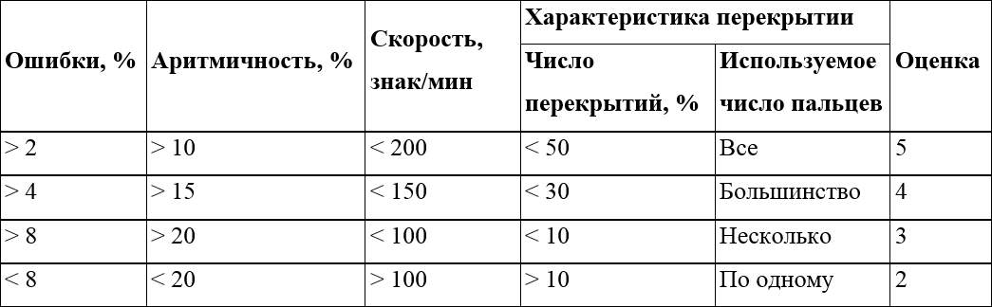

В процесі аутентифікації користувача за КП основним етапом є обробка первинної інформації. На підставі цієї інформації відбувається поділ вхідних потоків даних на ряд ознак, що характеризують унікальні параметри особистості, яку ідентифікують. Ці дані піддаються статистичному аналізу і в результаті виводяться ряд еталонних значень БХ користувача. Чим більше проводиться збір даних на етапі навчання (можливо повторне навчання системи), тим точніше визначаються еталонні характеристики користувача.
Існує кілька етапів обробки даних. Перший з них – це фільтрація. На цьому етапі видаляється зайва інформація про функціональні, службові клавіші, а також клавіші управління курсором.
Наступний етап, це збільшення числа еталонних БХ. Даний етап дозволяє збільшити надійність системи, за рахунок поділу вхідних потоків на дані, які відносяться до лівої і правої руки відповідно. Це можливо зробити, зважаючи на статистику набору таких клавіш як SHIFT, яка натискається мізинцем або з правого боку клавіатури, або з лівого; те ж саме можна виявити, зробивши основний акцент на такі клавіші як CTRL і ALT.
Також можна отримати більш точну інформацію, про те яким пальцем натискається та чи інша кнопка. Наприклад, клавіша ENTER в момент роботи може бути натиснута як п'ятим, так і другим пальцем правої руки. Цей висновок можна зробити на основі того, який інтервал часу між цією і попередньою клавішею. Якщо дана клавіша була натиснута мізинцем, то цей час буде найменше ніж в інших випадках.
Для того щоб на цих даних розробити механізм відстеження, необхідно скористатися рекурсивними алгоритмами аналізу вхідних даних.
На сьогоднішній день нейромережеві підходи все більше і більше набирають популярність серед біометричних методів ідентифікації і аутентифікації. Дані підходи дозволяють на масиві отриманої інформації знаходити приховані закономірності. Багато зв'язків між вхідними та вихідними даними не виявляються традиційними кореляційними методами і їх складно виявити, але з цим завданням справляються алгоритми штучних нейронних мереж (ШНМ). Після отримання та обробки інформації відбувається аналіз даних і знаходяться унікальні зміни параметрів, таким чином відбувається процес навчання ШНМ. Чим більше спочатку отриманих вхідних даних, тим з більшим ступенем точності буде працювати ШНМ. Надалі ШНМ зможе передбачати можливі варіанти розвитку подій і на ймовірності цього прогнозу і реальної ситуації будується аутентифікаійне рішення.
Даний підхід має ряд переваг перед статистичними методами обробки вхідного потоку інформації і вирішує ряд проблем, які не можуть виконати останні. Всі статистичні методи обробки інформації ґрунтуються на законі нормального розподілу, хоча в ряді випадків це може привести до появи помилок першого і другого роду – відбувається перетин двох нормальних розподілів, що в свою чергу сприяє появі великих похибок при розрахунку еталонних БХ співробітника.
На основі проведених досліджень наведемо аналіз відомих методів ідентифікації і аутентифікації користувачів за КП: статистичних методів; методів, заснованих на застосуванні ШНС; розпізнавання образів і генетичних алгоритмах.
1. Статистичні методи. Основний принцип їх роботи полягає у визначенні відхилень БХ почерку користувача, який здійснює спробу входу в КІС, з еталонними значеннями БХ, які зберігаються в системі. Для цього використовуються різні способи визначення даного відхилення. Наприклад, евклідова або хеммінгова відстань, $t$-тести тощо. Точність даних методів: помилка першого роду – 0.25 %, помилка другого роду – 16.36 %. Використання векторного аналізу даних забезпечує точність ідентифікації користувача 95 %. Основний недолік статистичного методу полягає в тому, що необхідно тривале навчання системи і розробка еталонного шаблону КП користувача.
2. Нейромережеві методи забезпечують точність ідентифікації до 99 %. Основною перевагою даного методу є те, що ШНМ може обробляти безліч БХ КП одночасно. Основними недоліками застосування ІНС при розпізнаванні КП є: необхідність достатнього часу для навчання ШНМ та аутентифікації; існування ситуацій, коли ШНМ не може навчитися через особливості вхідних даних.
3. Розпізнавання образів та методи Data Mining. Одним з перших, хто почав розробляти методи, засновані на розпізнаванні образів, був Giot [18]. Він зі своїми колегами зміг довести рівень ідентифікації до 95%. А також зміг виявити основні переваги даного методу: досить висока точність розпізнавання, при цьому не враховуються помилки похибок вимірювання часових параметрів клавіатурного почерку. Але також їм були відзначені і недоліки представленого методу. В даному випадку ідентифікація проводиться не по всім зібраним шаблонами, а тільки по тих, які спочатку знаходяться в межах роботи алгоритму.
4. Генетичні алгоритми. Помилку першого роду 0.43 % і помилку другого роду 4.75% отримав Revett [19] спільно з його колегами за рахунок використання генетичних алгоритмів. Головною перевагою цих методів є робота з великими базами даних при порівняно невеликих затратах часу. Виділено головні недоліки таких алгоритмів: висока трудомісткість; вузька область застосування; невисока стабільність до відхилень часових характеристик КП; даний метод не гарантує стовідсоткового пошуку найкращого рішення.
За підсумками аналітичного огляду у табл. 2.2 наведено результати порівняння різних методів аналізу характеристик клавіатурного почерку.

Таблиця 2.2 – Сучасні методи аналізу характеристик клавіатурного почерку
Рік  публікації | Кількість  учасників  експерименту |  | Аналізовані  параметри |  | Метод  класифікації |  | Вид та довжина  тексту,  що вводиться |  | Результати,  %
Методи, засновані на розрахунку середнього значення і дисперсії (Mean and STD)
2005 | 205 |  | ЧНК |  | Mean and STD |  | довгий |  | FAR: 0.5  FRR: 5
2009 | 30 |  | ЧНК, ЧПК |  | Mean and STD |  | текст |  | EER: 13
2009 | +1254 |  | ЧНК, ЧПК |  | Mean and STD |  | короткий |  | FAR: 16  FRR: 1
2012 | 51 |  | ЧНК, ЧПК |  | Mean and STD |  | короткий |  | EER: 8.4
Підходи, засновані на методі k найближчих сусідів (k-NN)
2010 | 120 |  | ЧНК, ЧПК |  | k-NN |  | короткий |  | EER: 1.00
2010 | 100 |  | ЧНК, ЧПК |  | k-NN |  | текст |  | EER: 2.7
2010 | 30 |  | ЧНК, ЧПК |  | k-NN |  | цифровий |  | EER: 0.5
2013 | 40 |  | ЧНК, ЧПК |  | k-NN |  | довгий |  | EER: 6.1
Підходи, засновані на величині ентропії системи (Entropy)
2005 | 31 |  | ЧНК |  | Entropy |  | довгий |  | FAR: 1.99  FRR: 2.42
2005 | 205 |  | ЧНК |  | Entropy |  | довгий |  | FAR: 0.5  FRR: 5
2009 | 21 |  | ЧНК, ЧПК |  | Entropy |  | довгий |  | FAR: 0.14  FRR: 1.59
2011 | 50 |  | ЧНК |  | Entropy |  | довгий |  | EER: 10
2011 | 186 |  | ЧНК, ЧПК |  | Entropy |  | довгий |  | FAR: 1.65  FRR: 2.75
Методи, засновані на визначенні геометричних відстаней (Euclidean distance)
2007 | 21 | ЧНК, ЧПК |  | Euclidean distance |  | короткий |  | EER: 3.8
2009 | 16 | ЧНК, ЧПК |  | Euclidean distance |  | короткий |  | EER: 4.28
2010 | 100 | ЧНК, ЧПК |  | Euclidean distance |  | текст |  | EER: 2.7
2010 | 189 | ЧНК, ЧПК |  | Euclidean distance |  | довгий |  | FAR: 0.01  FRR: 3
2011 | 51 | ЧНК |  | Euclidean distance |  | довгий |  | EER: 0.84
2011 | 20 | ЧНК |  | Euclidean distance |  | довгий |  | FAR: 2  FRR: 4
Методи, засновані на деревах прийняття рішень (Random forest decision tree, RFDT)
2010 | 21 | ЧНК, ЧПК, |  | RFDT |  | довгий |  | FAR: 3.47  FRR: 0  EER: 1.73
2010 | 28 | ЧНК, ЧПК, |  | RFDT |  | цифровий |  | FAR: 0.03  FRR: 1.51
Методи, засновані на штучних нейронних мережах (ANN)
2007 | 100 | ЧНК, ЧПК, |  | ANN |  | короткий |  | FAR: 1  FRR: 8
2010 | 25 | ЧНК, ЧПК |  | ANN |  | цифровий |  | FAR: 4.12  FRR: 5.55
Продовження таблиці 2.2
Підходи, засновані на методі опорних векторів (SVM)
2007 | 24 | ЧНК, ЧПК | SVM |  | довгий | FAR: 0.76  FRR: 0.81  EER: 1.57
2011 | 117 | ЧНК, ЧПК | SVM |  | короткий | EER: 11.8
Підходи, засновані на інших статистичних методах, а також їх комбінаціях
1990 | 26 | ЧНК |  | Baysian, Minimum Distance | короткий | FAR: 2.8  FRR: 8.1
2004 | 41 | ЧНК, ЧПК |  | Gaussian mixture modeling | короткий | FAR: 4.3  FRR: 4.8  EER: 4.4
2005 | 9 | ЧНК, ЧПК |  | ANOVA | цифровий | EER: 2.4
2006 | 100 | ЧНК, ЧПК |  | Dynamic time warping | цифровий | EER: 1.4
2006 | 20 | ЧНК, ЧПК |  | Hidden  Markov  model | цифровий | EER: 3.6
2009 | 25 | ЧНК, ЧПК |  | Gauss,  Parzen,  K-NN,  K-mein | короткий | EER: 1.00
2009 | 100 | ЧНК, ЧПК |  | Bayesian, Euclidean, Hamming | короткий | EER: 6.96
2010 | 51 | ЧНК, ЧПК |  | Manhattan distance | короткий | EER: 7.16
2011 | 100 | ЧНК, ЧПК |  | Gaussian PDF | короткий | EER: 1.401
2011 | 55 | ЧНК, ЧПК |  | Spearmans's foot rule distance | довгий | FAR: 2.02  FRR: 1.84
2011 | 33 | ЧНК, ЧПК |  | Naive  Bayesian | довгий | EER: 1.72
2014 | 30 | ЧНК, ЧПК |  | SMD, SED | цифровий | EER: 26
Підходи, засновані на інших менш поширених методах машинного навчання
2005 | 43 | ЧНК, ЧПК |  | Decision trees, Monte Carlo | короткий | FAR: 0.88  FRR: 9.62
2005 | 53 | ЧНК, ЧПК |  | Fuzzy ARTMAP | короткий | FAR: 0.87  FRR: 4.4
2007 | 30 | ЧНК, ЧПК |  | Sequence alignment algorithms | короткий | FAR: 0.2  FRR: 0.2  EER: 0.4

В табл. 2.2 використано наступні скорочення: ЧНК – час натискання клавіші; ЧПК – час між натисканням сусідніх клавіш; Euclidean distance – Евклідова відстань; Manhattan distance – Манхеттенська відстань; Hamming distance – відстань Хеммінга; Bayes classifier – байєсовський класифікатор.
2.2. Механізм постійного скритного моніторингу клавіатурного почерку.
Аутентифікація методом КП вигідно відрізняється не вимогливістю до апаратних засобів (використовується стандартна клавіатура), можливістю перманентного віддаленого використання і прозорістю для випробуваного. Точність методу по помилках першого і другого роду відповідає сучасним вимогам і не перевищує допустимих значень.
Сьогодні існують системи ідентифікації об'єкта, засновані на аналізі динаміки набору парольної фрази. Це накладає певні обмеження на використання методу: аутентифікація проводиться явно і не можна робити ідентифікацію безперервно. Однак якщо в якості базового матеріалу для простору ознак використовувати не парольний фразу, а великий набір часто використовуваних комбінацій символів, то можна позбутися від багатьох недоліків методу. Дійсно, можна сформувати матрицю часто використовуваних комбінацій в залежності від сфери застосування. Зокрема, в українській мові можна виділити часто вживані поєднання букв, прийменники і закінчення, займенники і т.д. При використанні двохкоординатної системи прийняття рішень (оцінка по інтервалах між натисканнями символів і часу утримання клавіш) ймовірність виникнення помилки знаходиться в діапазоні 1-3% [20]. Якщо первинні дані мають велику кореляцію, то якість розпізнавання «свій-чужий» помітно падає. В такому випадку частину даних можна відсіяти без втрати функціональності, тому що аутентифікація йде безперервно. Для цієї мети перед операцією прийняття рішення використовується ряд фільтрів, які відбраковують сильнокорельовані вибірки – мінімальні і максимальні значення, переривчасті і нерівномірні дані. Сама ж матриця змінюється з плином часу: після кожної $N$-ї вдало пройденої аутентифікації еталонна матриця коригується зібраними усередненими значеннями. Таким чином, еталонна матриця постійно оновлюється та містить актуальні коефіцієнти, що характеризують клавіатурний почерк користувача.
На основі аналізу пропонується наступна архітектура біометричної системи виявлення підміни законного користувача (рис. 2.1), що забезпечує процес отримання шаблону і порівняння почерків.
Рисунок 2.1 – Спрощена архітектура біометричної системи
виявлення підміни законного користувача

Як видно на рис. 2.1, система складається з декількох блоків:
  - Блок «отримання та запису КП користувача» відповідає за отримання БХ користувача. Даний блок містить також фільтр тривалих натискань на клавіші, які є викидами для вибірки часу утримання клавіш.
  - Блок «обробки вибірки подій клавіатури» відповідає за обробку алгоритму аутентифікації користувача.
  - Блок «зберігання шаблону КП» дозволяє зберегти шаблонні значення КП користувача в базу шаблонів.
  - Блок «порівняння» поточного КП і шаблонного служить для порівняння почерків і прийняття рішення про аутентифікації і ідентифікації користувача за результатами порівняння.
Процес постійного таємного клавіатурного моніторингу вимагає динамічного надходження і поновлення даних про КП. Для цього слід при виникненні події клавіатури додавати до вибірки отримане нові часові значення параметрів КП і видаляти першу подію, що зберігалося в вибірці. Потім на основі зміненої вибірки знову відбувається порівняння КП, що дозволяє оперативно відреагувати на зміну КП.
Таким чином, аутентифікацію можна застосовувати прозоро для користувача, перманентно або періодично. Так само використання даного методу дозволяє виявляти НСД вже після процесу ідентифікації паролем або іншим способом, захищає від підміни об'єкта і гарантує автентичність. Найбільш перспективним є використання даного методу при використанні віддаленого робочого місця, в дистанційному навчанні і в системах виявлення несанкціонованого доступу.

2.3. Інформативні ознаки клавіатурного почерку.
У задачі динамічної біометричної аутентифікації користувача за клавіатурним почерком основним етапом є аналіз і обробка первинних даних. Після даної операції вхідний потік інформації ділиться на ряд характеристик, які відображають ті чи інші динамічні ознаки користувача, який проходить аутентифікацію. Далі дані ознаки дозволяють отримати ряд унікальних характеристик користувача.
Наразі можна виділити три класи інформативних параметрів клавіатурного почерку:
1) часові характеристики поодиноких подій клавіатури;
2) часові характеристики послідовних подій клавіатури (на рис. 2.2 дві послідовні події клавіатури утворюють диграф, три послідовних події – триграф, $n$ послідовних подій клавіатури – 𝑛-граф);
3) інтегральні характеристики набору тексту.
Зупинимось докладніше на кожному з цих класів.

Рисунок 2.2 – Формування графів клавіатури
До інформативних ознак поодиноких подій клавіатури відносять.
1. Розподіл відносних відхилень паузи перед певною клавішею до середнього значення паузи перед всіма клавішами у заданому тексті:
$${dev}_{пауза перед натисканням}=\frac{t_{i}-t_{CP}}{t_{CP}}100\%, \left(2.1\right)$$
де $t_{i}$ – тривалість паузи перед і-ю клавішею, $t_{CP}$ – середня тривалість паузи перед клавішами в послідовності набраного тексту.
2. Розподіл відносних відхилень тривалості утримання натиснутою певної клавіші до середньої тривалості утримання клавіш у заданому тексті:
$${dev}_{утримання}=\frac{t_{i}-t_{CP}}{t_{CP}}100\%. \left(2.2\right)$$
3. Розподіл відносних відхилень паузи після певної клавіші до середнього значення паузи після всіх клавіш у заданому тексті:
$${dev}_{пауза після натисканням}=\frac{t_{i}-t_{CP}}{t_{CP}}100\%. \left(2.3\right)$$
4. Відношення величини паузи перед клавішею до тривалості утримання клавіші.
5. Відношення величини паузи перед клавішею до величини паузи після клавіші.
6. Відношення величини паузи після клавіші до тривалості утримання клавіші.
7. Абсолютна пауза перед клавішею:
$${abs}_{пауза перед натисканням}=\frac{1}{N}\sum_{i=1}^{N}{t_{i}}, \left(2.4\right)$$
де $t_{i}$ – абсолютна тривалість паузи перед цією клавішою у і-му досліді.
8. Абсолютна тривалість утримання клавіші:
$${abs}_{утримання}=\frac{1}{N}\sum_{i=1}^{N}{t_{i}}. \left(2.5\right)$$
9. Абсолютна пауза після клавіші:
$${abs}_{пауза перед натисканням}=\frac{1}{N}\sum_{i=1}^{N}{t_{i}}. \left(2.6\right)$$
10. Дисперсія пауз перед клавішею:
$$σ_{пауза перед натисканням}=\frac{1}{N-1}\sum_{i=1}^{N}{{\left(t_{i}-{abs}_{пауза перед натисканням}\right)}^{2}}. \left(2.7\right)$$
11. Дисперсія утримання клавіші:
$$σ_{утримання}=\frac{1}{N-1}\sum_{i=1}^{N}{{\left(t_{i}-{abs}_{утримання}\right)}^{2}}. \left(2.8\right)$$
12. Дисперсія пауз після клавіші:
$$σ_{пауза після натисканням}=\frac{1}{N-1}\sum_{i=1}^{N}{{\left(t_{i}-{abs}_{пауза після натисканням}\right)}^{2}}. \left(2.9\right)$$
Інформативні ознак поодиноких подій клавіатури формуються для кожної клавіші окремо, а, отже, вони мають недолік: дослідні інтервали часу завжди пов’язані з конкретною клавішою та розраховуються незалежно від клавіш, які натискалися до та після.
До інформативних ознак послідовних подій, найчастіше диграфів та тригафів (рис. 2.3), клавіатури відносять.
1. Розподіл відносних відхилень паузи між відпусканням першої клавіші та натисканням другої клавіші конкретного диграфу до середнього значення паузи між відпусканням першої клавіші та натисканням другої клавіші всіх диграфів у заданому тексті.
2. Розподіл відносних відхилень паузи між відпусканням другої клавіші та натисканням третьої клавіші конкретного триграфу до середнього значення паузи між відпусканням другої клавіші та натисканням третьої клавіші всіх триграфів у заданому тексті.
3. Розподіл відносних відхилень часу між натисканням клавіш конкретного диграфу до середнього значення часу між натисканням клавіш всіх диграфів у заданому тексті.
4. Розподіл відносних відхилень часу між натисканням другої та третьої клавіш конкретного триграфу до середнього значення часу між натисканням другої та третьої клавіш всіх триграфів у заданому тексті.
Рисунок 2.3 – Основні часові інтервали триграфу клавіатури

5. Розподіл відносних відхилень часу між відпусканням клавіш конкретного диграфу до середнього значення часу між відпусканням клавіш всіх диграфів у заданому тексті.
6. Розподіл відносних відхилень часу між відпусканням другої та третьої клавіш конкретного триграфу до середнього значення часу між відпусканням другої та третьої клавіш всіх триграфів у заданому тексті.
7. Розподіл відносних відхилень часу між натисканням першої та третьої клавіш конкретного триграфу до середнього значення часу між натисканням першої та третьої клавіш всіх триграфів у заданому тексті.
8. Розподіл відносних відхилень часу між відпусканням першої та третьої клавіш конкретного триграфу до середнього значення часу між відпусканням першої та третьої клавіш всіх триграфів у заданому тексті.
Інформативні ознаки послідовних подій клавіатури точніше передають особливості набору, але мають інший (істотний) недолік: для їх отримання необхідно мати у кілька разів більший набір, ніж для одержання попередньої групи характеристик. Також слід відмітити, що відповідно до [21-22] перехід до аналізу відношень часових параметрів диграфів, наприклад, $\frac{t_{A_{D}B_{D}}}{t_{A_{U}B_{D}}}$ та $\frac{t_{A_{D}B_{D}}}{t_{A_{U}B_{U}}}$, призводить до «нормалізації» закону розподілу дослідних ознак, тобто «випадковість» зміни параметрів клавіатурного почерку зменшується.
До інтегральних характеристик набору тексту відносять.
1. Швидкість набору тексту. Розраховується як кількість набраних символів в хвилину.
2. Чиста швидкість набору тексту. Розраховується для всіх не видалених символів тексту.
3. Швидкість набору слів. Розраховується як кількість набраних слів в хвилину. В англомовних країнах прийнято вважати швидкість набору саме в цих одиницях, причому довжина «слова» завжди дорівнює 5 символам.
4. Швидкість набору з урахуванням видалених символів. Дозволяє оцінити втрати швидкості, пов'язані з неправильним введенням.
5. Швидкість набору з урахуванням видалених символів і натискань Backspace. Дозволяє оцінити втрати швидкості, пов'язані з неправильним введенням та його виправленням.
6. Швидкість набору без помилок. При розрахунку цієї швидкості не враховують натискання: помилково введених символів, клавіші Backspace, а також час, витрачений на ці натискання. Дозволяє оцінити значення швидкості при наборі даного тексту, якби помилок не було зовсім.
7. Втрати від виправлень. Показує у відсотковому співвідношенні, на скільки падає швидкість через час, витраченого на пошук помилок і їх виправлення.
8. Ступінь аритмічності набору. Ступінь нерівномірності набору у відсотках, що розраховується як середнє відхилення паузи між натисканнями від середнього значення.
9. Кількість виправлень. Кількість символів, видалених за допомогою клавіші Backspace.
10. Відсоток серій виправлень. Кожна група поспіль видалених символів вважається за одне виправлення.
11. Розмір максимального фрагмента тексту, набраного без виправлень.
12. Кількість та особливості перекриття часів натискання клавіш (рис. 2.4).
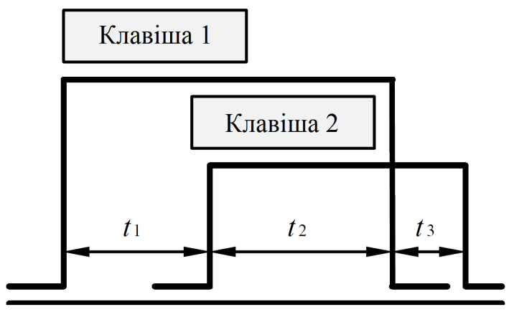
Рисунок 2.4 – Особливості перекриття клавіш при наборі текстів

13. Розподіл частот використання клавіш зміни регістра.
14. Наявність залежності між миттєвою швидкістю і положенням певної клавіші у слові, а не лише тим, що саме це за клавіша. Для прикладу, початок слова набирається швидше, а кінець – повільніше.
15. Наявність великих пауз (всередині слова/ після слова перед пропуском/ після слова після пропуску/ одна пауза на кілька слів).
16. Пропуск певних букв у певних буквосполученнях/словах.
17. Опечатки певних букв у певних буквосполученнях/словах.
18. Залежність друку від смислового наповнення (цифри набираються швидше від літер або навпаки, голосні букви – швидше від приголосних або навпаки, описовий текст – швидше від процедурного або навпаки).
Основні характеристики сучасних систем розпізнавання користувачів за їх клавіатурним почерком [23-30] наведено у табл. 2.3 та табл. 2.4. Аналіз цих таблиць дає можливість зробити цікавий висновок: досі не вирішена задача ранжування інформативних ознак клавіатурного почерку за їх значущістю.

Таблиця 2.3 – Аналіз алгоритмів аутентифікації за клавіатурним почерком
Автор  Назва | В.Г. Абашин  Автоматизация процесса  определения  психофизиологического состояния оператора  автоматизированного  рабочего места в АСУТП | Р. Р. Шарипов  Разработка полигауссового алгоритма аутентификации пользователей в  телекоммуникационных системах и сетях по  клавиатурному почерку | Л.Э. Чалая  Сравнительный метод  аутентификации  пользователей  компьютерных систем по клавиатурному почерку | И.А. Ходашинский,  М.В. Савчук, И.В. Горбунов,  Р.В. Мещеряков  Технология усиленной  аутентификации  пользователей  информационных процессов
Час утримання клавіш | – | + | + | +
Швидкість натиснення клавіш | – | + | – | –
Швидкість набору  тексту/фрази | + | + | + | +
Інтервали між  натисненнями | – | + | + | +
Перекриття | – | – | + | +
Можливість  помилки | + | + | + | +
Динаміка (стабільність) введення | – | – | + | +
Аритмічність  введення | – | – | + | +
Психофізичний стан | + | – | + | –
Коди клавіш клавіатури | – | – | – | +
Використання шаблонів груп клавіш | – | – | – | –
Продовження таблиці 2.3
Автор  Назва | В.Г. Абашин  Автоматизация процесса  определения  психофизиологического состояния оператора  автоматизированного  рабочего места в АСУТП | Р. Р. Шарипов  Разработка полигауссового алгоритма аутентификации пользователей в  телекоммуникационных системах и сетях по  клавиатурному почерку | Л.Э. Чалая  Сравнительный метод  аутентификации  пользователей  компьютерных систем по клавиатурному почерку | И.А. Ходашинский,  М.В. Савчук, И.В. Горбунов,  Р.В. Мещеряков  Технология усиленной  аутентификации  пользователей  информационных процессов
Особливості
Коефіцієнт складності для користувача | – | – | + | –
Зміна клавіатури не  впливає на свідчення | + | – | – | +
Одноразовий  введення контрольної  фрази | – | + | + | +
Авторизація за невідомою парольною фразою | – | – | + | +
Використання дії  (аудіо/колір), що управляє | + | – | – | –
Не використовується  додаткове устаткування | + | – | + | +
Порівняння отриманих  даних з 1 користувачем з бази даних | – | – | + | +
Визначення підміни  користувача під час роботи | + | – | – | –
Формування еталону КП | Тривале навчання | 30 днів | Тривале навчання | 3–5 хвилин
Продовження таблиці 2.3
Автор  Назва | В.Г. Абашин  Автоматизация процесса  определения  психофизиологического состояния оператора  автоматизированного  рабочего места в АСУТП | Р. Р. Шарипов  Разработка полигауссового алгоритма аутентификации пользователей в  телекоммуникационных системах и сетях по  клавиатурному почерку | Л.Э. Чалая  Сравнительный метод  аутентификации  пользователей  компьютерных систем по клавиатурному почерку | И.А. Ходашинский,  М.В. Савчук, И.В. Горбунов,  Р.В. Мещеряков  Технология усиленной  аутентификации  пользователей  информационных процессов
Статистика
Ймовірність помилки  I роду  (професіонал) % | не наведено | не наведено | 1,81 | 8,6
Ймовірність помилки  II роду  (професіонал) % | не наведено | не наведено | 1,75 | 7
Ймовірність помилки  I роду  (новачок)% | не наведено | не наведено | не наведено | не наведено
Ймовірність помилки  II роду  (новачок) % | не наведено | не наведено | не наведено | не наведено
Ефективність методу  для професіоналів  % | не наведено | 95 % | 98,20 % | 91,70 %
Ефективність методу  для новачків  % | не наведено | не наведено | не наведено | не наведено

Таблиця 2.4 – Аналіз алгоритмів аутентифікації за клавіатурним почерком
Автор  Назва | Ю.А. Брюхомицкий,  М.Н. Казарирн  Метод биометрической  идентификации пользователя по клавиатурному почерку на основе разложении Хаара  и меры близости Хэмминга | Ю.А. Брюхомицкий  Гистограммный метод  распознавания  клавиатурного почерка | А.Н. Савинов  Методы модели  и алгоритмы  распознавания  клавиатурного почерка  в ключевых системах | В.М. Войтов  Исследование алгоритмов аутентификации  пользователя по  клавиатурному почерку
Час утримання клавіш | + | + | + | +
Швидкість натиснення клавіш | – | – | – | –
Швидкість набору  тексту/фрази | – | – | + | –
Інтервали між  натисненнями | + | + | + | +
Перекриття | + | + | + | +
Можливість помилки | – | – | + | –
Динаміка (стабільність) введення | – | – | + | –
Аритмічність введення | – | – | + | –
Психофізичний стан | – | – | + | +
Коди клавіш клавіатури | – | – | – | +
Використання шаблонів груп клавіш | – | – | + | +

Продовження таблиці 2.4
Автор  Назва | Ю.А. Брюхомицкий,  М.Н. Казарирн  Метод биометрической  идентификации пользователя по клавиатурному почерку на основе разложении Хаара  и меры близости Хэмминга | Ю.А. Брюхомицкий  Гистограммный метод  распознавания  клавиатурного почерка | А.Н. Савинов  Методы модели  и алгоритмы  распознавания  клавиатурного почерка  в ключевых системах | В.М. Войтов  Исследование алгоритмов аутентификации  пользователя по  клавиатурному почерку
Особливості
Коефіцієнт складності для користувача | – | – | – | +
Зміна клавіатури  не впливає на свідчення | – | – | – | +
Одноразове введення  контрольної фрази | + | – | – | +
Авторизація по невідомій парольній фразі | + | – | – | +
Використання дії  (аудіо/колір), що управляє | – | – | – | +
Не використовується  додаткове устаткування | + | – | + | +
Порівняння отриманих  даних з 1 користувачем з бази даних | + | – | – | +
Визначення підміни  користувача під час роботи | – | – | + | –
Формування еталону КП | 5–10 хвилин | 3–5 хвилин | Тривале навчання | 3 хвилини
Продовження таблиці 2.4
Автор  Назва | Ю.А. Брюхомицкий,  М.Н. Казарирн  Метод биометрической  идентификации пользователя по клавиатурному почерку на основе разложении Хаара  и меры близости Хэмминга | Ю.А. Брюхомицкий  Гистограммный метод  распознавания  клавиатурного почерка | А.Н. Савинов  Методы модели  и алгоритмы  распознавания  клавиатурного почерка  в ключевых системах | В.М. Войтов  Исследование алгоритмов аутентификации  пользователя по  клавиатурному почерку
Статистика
Ймовірність помилки  I роду  (професіонал) % | 3 | не наведено | не наведено | 2
Ймовірність помилки  II роду  (професіонал) % | не наведено | не наведено | не наведено | 0
Ймовірність помилки  I роду  (новачок)% | не наведено | не наведено | не наведено | 18
Ймовірність помилки  II роду  (новачок) % | не наведено | не наведено | не наведено | 0
Ефективність методу  для професіоналів  % | 91,50 % | не наведено | 98 % | 99 %
Ефективність методу  для новачків  % | не наведено | не наведено | не наведено | 90 %

3 ДОСЛІДЖЕННЯ ІНФОРМАТИВНИХ ПАРАМЕТРІВ
ДИГРАФІВ КЛАВІАТУРИ ДЛЯ ЗАДАЧ ІДЕНТИФІКАЦІЇ
ЗА КЛАВІАТУРНИМ ПОЧЕРКОМ

3.1. Keystroke Dynamics Benchmark Data Set.
База даних «Keystroke Dynamics Benchmark Data Set» [31] була опублікована у 2009 р. Датасет містить часові параметри вводу парольної фрази «.tie5Roanl», яку набирали 51 користувач по 400 раз кожен. Дані представляють файл Excel format з 34 стовпчиками (рис. 3.1), три з яких це ідентифікатор користувача, номер сесії (від 1 до 8) та номер спроби (від 1 до 50) вводу.
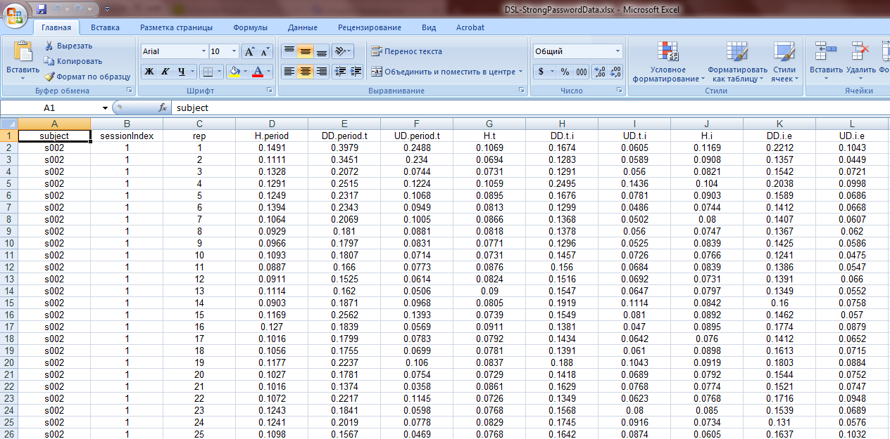
Рисунок 3.1 – База даних «Keystroke Dynamics Benchmark Data Set»

Останні 31 стовпчик – часові параметри (в секундах) вводу парольної фрази: H.dot, DD.dot.t, UD.dot.t, H.t, DD.t.i, UD.t.i, H.i, DD.i.e, UD.i.e, H.e, DD.e.five, UD.e.five, H.five, DD.five.Shift.r, UD.five.Shift.r, H.Shift.r, DD.Shift.r.o, UD.Shift.r.o, H.o, DD.o.a, UD.o.a, H.a, DD.a.n, UD.a.n, H.n, DD.n.l, UD.n.l, H.l, DD.l.enter, UD.l.enter, H.enter. Тут «Н.А» – час натискання клавіші А, «DD.А.В» – час між натисканням клавіш А та В, «UD.А.В» – час між відпусканням клавіші А та натисканням клавіші В.
Цей датасет було обрано для аналізу інформативності часових ознак клавіатурного почерку в першу чергу через його відкритість, а, по-друге, через рівномірність та повноту дослідних даних. Зазвичай датасети містять нерівномірні дані – кількість голосних букв більша за кількість приголосних, відповідно, і статистика голосних більш точна, ніж статистика приголосних.
Оскільки темою атестаційної роботи є дослідження інформативних параметрів диграфів клавіатури, то дослідний датасет було переформатовано у наступний формат (див. рис. 3.2 та табл. 3.1).
Рисунок 3.2 – Дослідні часові параметри диграфів клавіатури

Таблиця 3.1 – Дослідний датасет часових параметрів клавіатурного почерку
Номер  стовпчика | Характеристика
1 | ID користувача
2-12 | Часи натискань клавіш «H.Key»
13-22 | Часи пауз між натисканнями клавіш  «UD.Key1.Key2»
23-32 | Часи між натисканнями клавіш у диграфах  «DD.Key1.Key2»
33-42 | Часи між відпусканнями клавіш у диграфах  «UU.Key1.Key2»,  UU.Key1.Key2=UD.Key1.Key2+H.Key2
43-52 | Часи тривалостей диграфів  «HH.Key1.Key2»,  HH.Key1.Key2= DD.Key1.Key2+ H.Key2
Продовження табл. 3.1
Номер  стовпчика | Характеристика
53-62 | Відношення тривалості натискання першої клавіші диграфу до паузи між натисканнями  «H.Key1/UD.Key1.Key2»
63-72 | Відношення тривалості натискання першої  клавіші диграфу до часу між натисканнями  «H.Key1/DD.Key1.Key2»
73-82 | Відношення тривалості натискання першої клавіші диграфу до часу між відпусканнями «H.Key1/UU.Key1.Key2»
83-92 | Відношення тривалості натискання першої клавіші диграфу до тривалості диграфу  «H.Key1/НН.Key1.Key2»
93-102 | Відношення тривалості паузи до часу між натисканнями  «UD.Key1.Key2/DD.Key1.Key2»
103-112 | Відношення тривалості паузи до часу між відпусканнями  «UD.Key1.Key2/UU.Key1.Key2»
113-122 | Відношення тривалості паузи до тривалості диграфу  «UD.Key1.Key2/НН.Key1.Key2»
123-132 | Відношення тривалості натискання  другої клавіші диграфу до часу паузи між натисканнями  «H.Key2/UD.Key1.Key2»
133-142 | Відношення тривалості натискання  другої клавіші диграфу до часу між натисканнями  «H.Key2/DD.Key1.Key2»
143-152 | Відношення тривалості натискання  другої клавіші диграфу до часу між відпусканнями  «H.Key2/UU.Key1.Key2»
153-162 | Відношення тривалості натискання  другої клавіші диграфу до тривалості диграфу  «H.Key2/НН.Key1.Key2»
163-172 | Відношення часу між натисканнями клавіш у диграфі  до часу між відпусканнями клавіш у диграфі  «DD.Key1.Key2/UU.Key1.Key2»
173-182 | Відношення часу між натисканнями клавіш у диграфі  до тривалості диграфу  «DD.Key1.Key2/ НН.Key1.Key2»
183-192 | Відношення часу між відпусканнями клавіш у диграфі  до тривалості диграфу  «UU.Key1.Key2/ НН.Key1.Key2»

Отже, дослідний набір склали 19 інформативних ознак диграфів.
3.2. Схема експерименту та результати проведених досліджень.
Класифікація користувачів за часовими параметрами клавіатурного почерку проводилась у програмному середовищі Orange.
Orange – це набір інструментів для візуалізації даних, машинного навчання та інтелектуального аналізу даних з відкритим кодом. Він має інтерфейс візуального програмування для дослідницького аналізу даних та їх інтерактивної візуалізації. Найчастіше в наукових дослідженнях Orange використовується в якості платформи для тестування нових алгоритмів машинного навчання. В освіті Orange використовують для освоєння методів машинного навчання та інтелектуального аналізу даних.
Структурно Orange складається з інтерфейсу Canvas, на який користувач поміщає віджети і створює робочий процес аналізу даних. Віджети – це елементи графічного інтерфейсу користувача, що мають стандартний зовнішній вигляд і виконують стандартні дії. Такі дії варіюються від простої візуалізації даних, вибору підмножин і попередньої обробки до емпіричної оцінки алгоритмів навчання і прогнозного моделювання. Візуальне програмування реалізується через інтерфейс, в якому робочі процеси створюються шляхом зв'язування віджетів (плавними лініями на моніторі всередині робочого столу програми), попередньо визначених або розроблених їх користувачем (баз даних і систем їх обробки).
Установка за замовчуванням включає в себе кілька алгоритмів машинного навчання, попередньої обробки та візуалізації даних в 6 наборах віджетів (дані, візуалізація, класифікація, регресія, оцінка і контроль). Додаткові функції доступні у вигляді доповнень (біоінформатика, об'єднання даних і аналіз тексту та ін.).
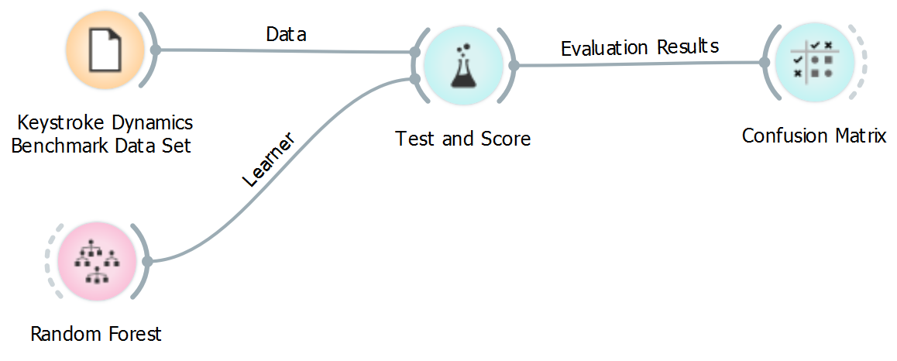
Схему експерименту у Orange наведено на рис. 3.3. У якості алгоритму класифікації користувачів використовувався метод Random forests. Кількість дерев прийняття рішень дорівнювала 51 – адже саме стільки користувачів в дослідному датасеті. Точність класифікації перевірялась за вбудованим у віджет «Test and Score» алгоритмом 10-fold cross-validation, у відповідності до якого дослідний набір даних розбивається на $10$ однакових за розміром блоків. З $10$ блоків один залишається для тестування моделі, а інші $9$ блоків використовуються як тренувальний набір. Процес повторюється $10$ разів, і кожен з блоків використовується один раз як тестовий набір. Наприкінці аналізу отримують $10$ результатів, по одному на кожен блок, вони усереднюються і дають одну оцінку. Перевага такого способу в тому, що всі спостереження використовуються і для тренування, і для тестування моделі, і кожне спостереження використовується для тестування в точності один раз.

Рисунок 3.3 – Схема експерименту у Orange

Результати класифікації користувачів наведено на рис. 3.4. Як можна побачити, інтегральна точність класифікації складає 92.3 %. Якщо дослідити отримані результати по кожному з користувачів, то можна відмітити як сто відсоткову точність розпізнавання користувача «s036», так і погану точність розпізнавання користувача «s032» – 71 %. Оскільки в нашому досліджені потрібно якомога максимально позбавитись впливу випадкових факторів, то було прийнято рішення вибрати 20 користувачів з дослідного датасету, точність класифікації котрих максимальна (тобто вони володіють унікальним, добре розпізнаваним клавіатурним почерком). Це користувачі «s036», «s022», «s043», «s052», «s055», «s017», «s024», «s053», «s028», «s033», «s019», «s010», «s011», «s042», «s044», «s005», «s049», «s056», «s039», «s018».
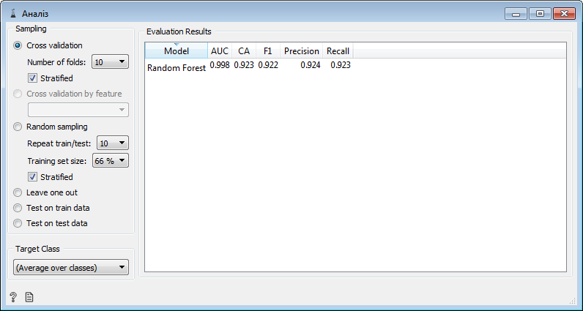
Рисунок 3.4 – Результати класифікації 51 користувача

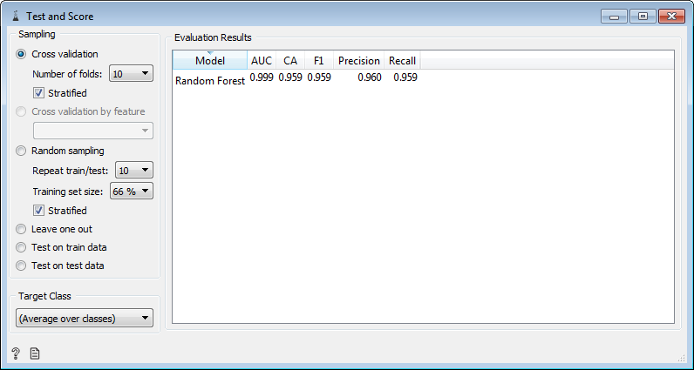
На рис. 3.5 та 3.6 наведено результати класифікації 20 вибраних користувачів. Як можна побачити, інтегральна точність складає 95.9 %, точність класифікації по кожному користувачеві – не менш 88 %.

Рисунок 3.5 – Результати класифікації 20 користувачів
«s036», «s022», «s043», «s052», «s055», «s017», «s024», «s053», «s028», «s033»,
«s019», «s010», «s011», «s042», «s044», «s005», «s049», «s056», «s039», «s018»

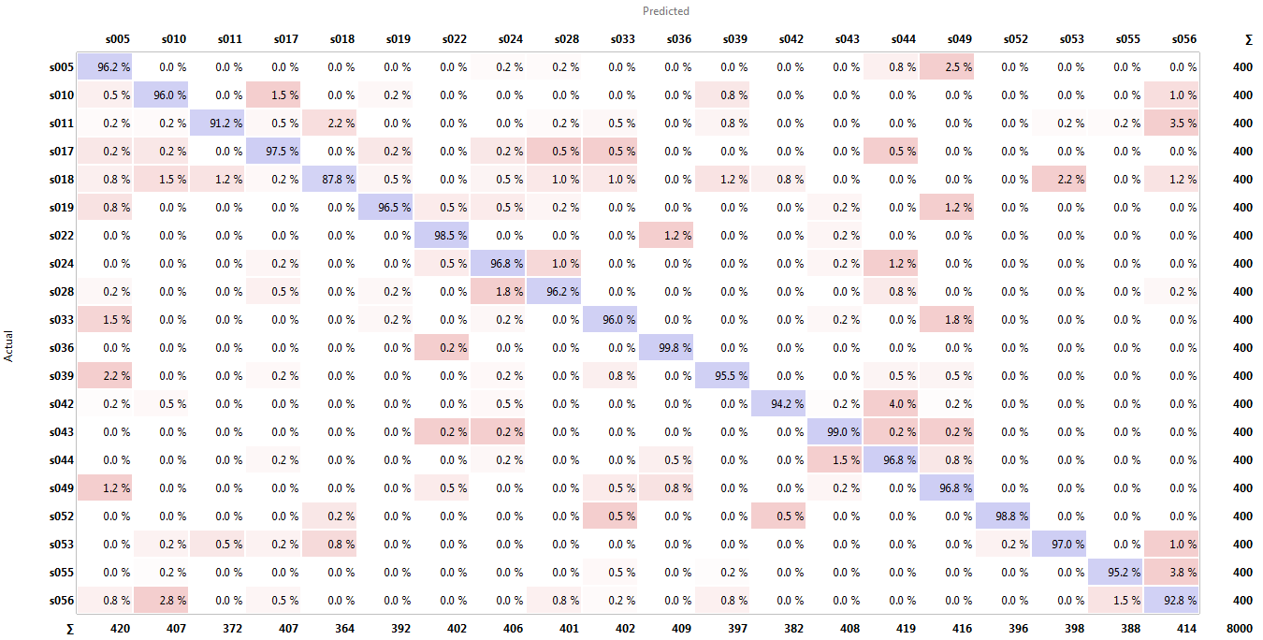
Рисунок 3.6 – Матриця помилок класифікації 20 користувачів
«s036», «s022», «s043», «s052», «s055», «s017», «s024», «s053», «s028», «s033»,
«s019», «s010», «s011», «s042», «s044», «s005», «s049», «s056», «s039», «s018»

На рис. 3.7 наведено результати класифікації 20 вибраних користувачів у випадку використання часу «H.Key1» натискання клавіш, як інформативної ознаки клавіатурного почерку.
На рис. 3.8 наведено результати класифікації 20 вибраних користувачів у випадку використання часу паузи «UD.Key1.Key2» між натисканнями клавіш у диграфах, як інформативної ознаки клавіатурного почерку.
На рис. 3.9 наведено результати класифікації 20 вибраних користувачів у випадку використання часу «DD.Key1.Key2» між натисканнями клавіш у диграфах, як інформативної ознаки клавіатурного почерку.
На рис. 3.10 наведено результати класифікації 20 вибраних користувачів у випадку використання часу «UU.Key1.Key2» між відпусканнями клавіш у диграфах, як інформативної ознаки клавіатурного почерку.
На рис. 3.11 наведено результати класифікації 20 вибраних користувачів у випадку використання часу «HH.Key1.Key2» тривалості диграфів, як інформативної ознаки клавіатурного почерку.
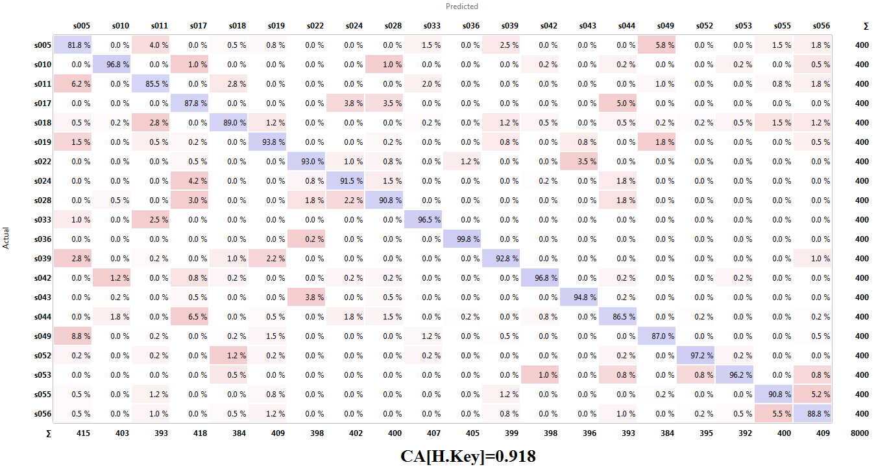
Рисунок 3.7 – Матриця помилок класифікації
за часом натискання клавіш

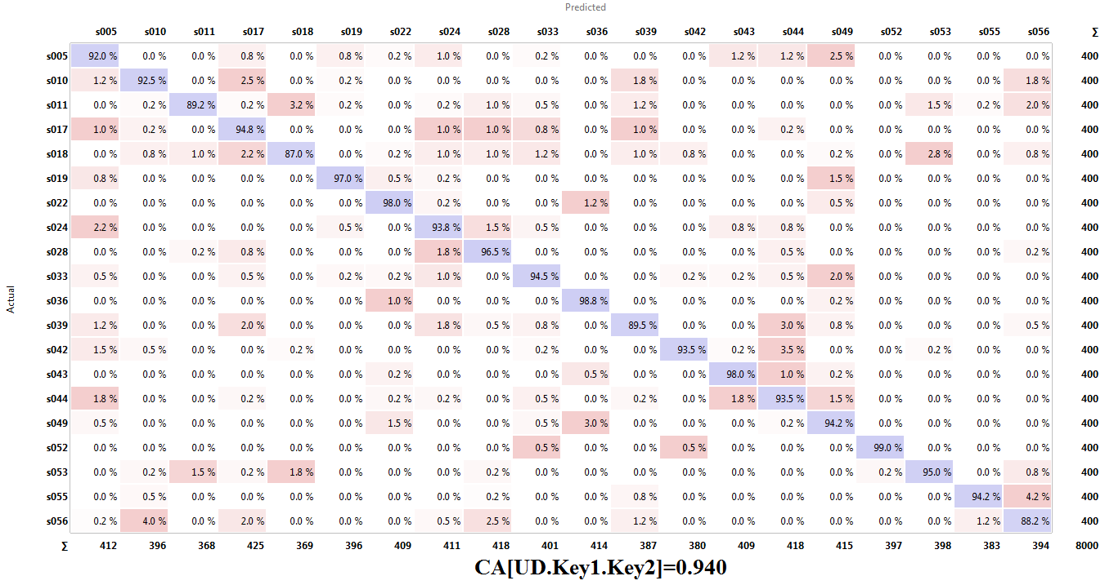
Рисунок 3.8 – Матриця помилок класифікації
за часом паузи між натисканнями клавіш

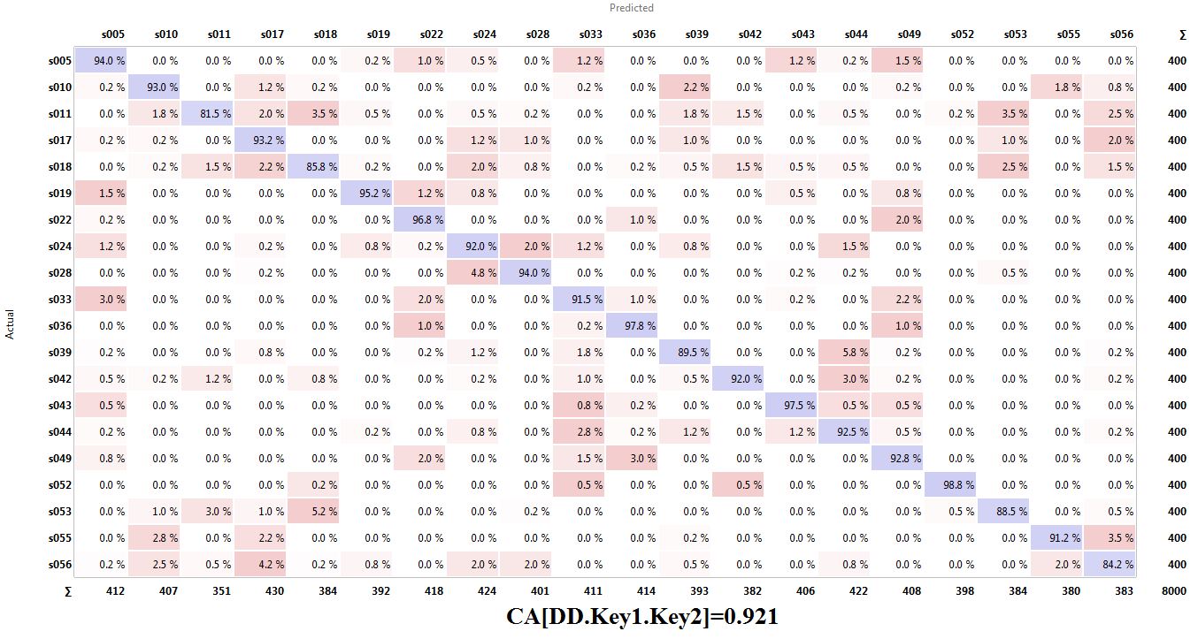
Рисунок 3.9 – Матриця помилок класифікації
за часом між натисканнями клавіш у диграфах

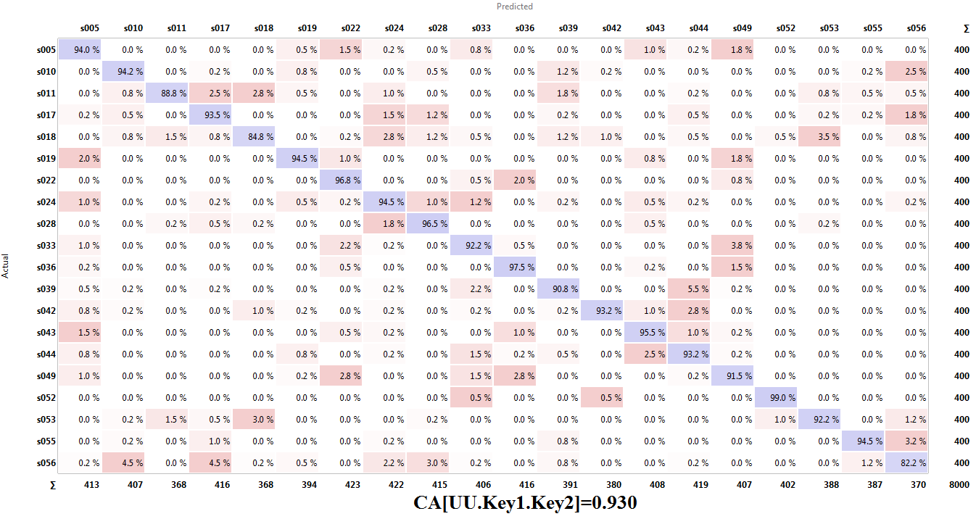
Рисунок 3.10 – Матриця помилок класифікації
за часом між відпусканнями клавіш у диграфах

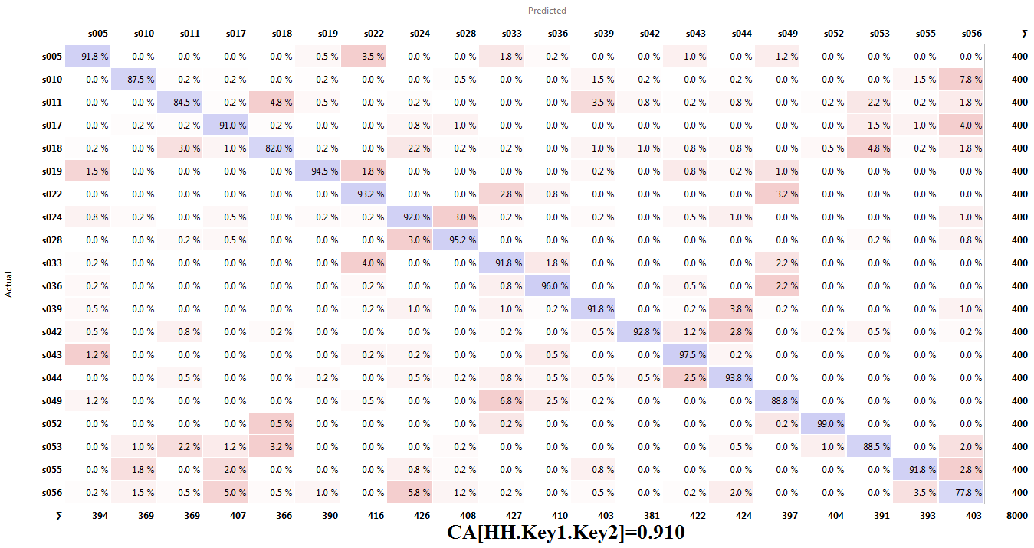
Рисунок 3.11 – Матриця помилок класифікації
за часом тривалості диграфів

На рис. 3.12 наведено результати класифікації 20 вибраних користувачів у випадку використання відношення тривалості натискання першої клавіші диграфу до паузи між натисканнями «H.Key1/UD.Key1.Key2» у диграфах, як інформативної ознаки клавіатурного почерку.
На рис. 3.13 наведено результати класифікації 20 вибраних користувачів у випадку використання відношення тривалості натискання першої клавіші диграфу до часу між натисканнями «H.Key1/DD.Key1.Key2» у диграфах, як інформативної ознаки клавіатурного почерку.
На рис. 3.14 наведено результати класифікації 20 вибраних користувачів у випадку використання відношення тривалості натискання першої клавіші диграфу до часу між відпусканнями «H.Key1/UU.Key1.Key2» у диграфах, як інформативної ознаки клавіатурного почерку.
На рис. 3.15 наведено результати класифікації 20 вибраних користувачів у випадку використання відношення тривалості натискання першої клавіші диграфу до тривалості диграфу «H.Key1/НН.Key1.Key2» у диграфах, як інформативної ознаки клавіатурного почерку.
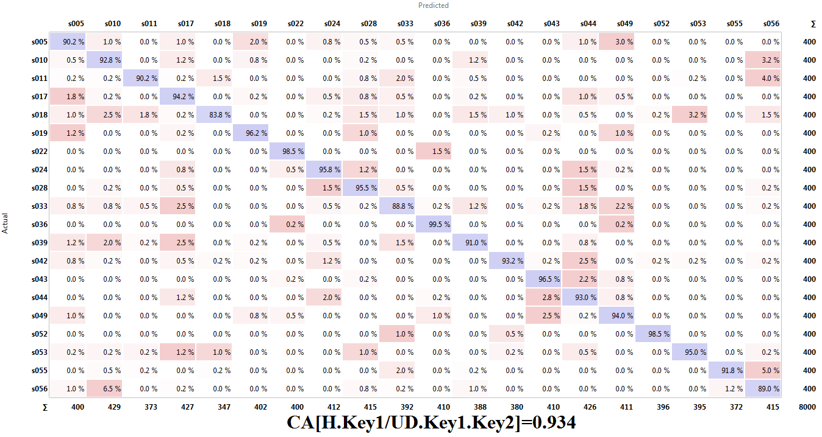
Рисунок 3.12 – Матриця помилок класифікації
за часом відношенням тривалості натискання
першої клавіші диграфу до паузи між натисканнями клавіш диграфу

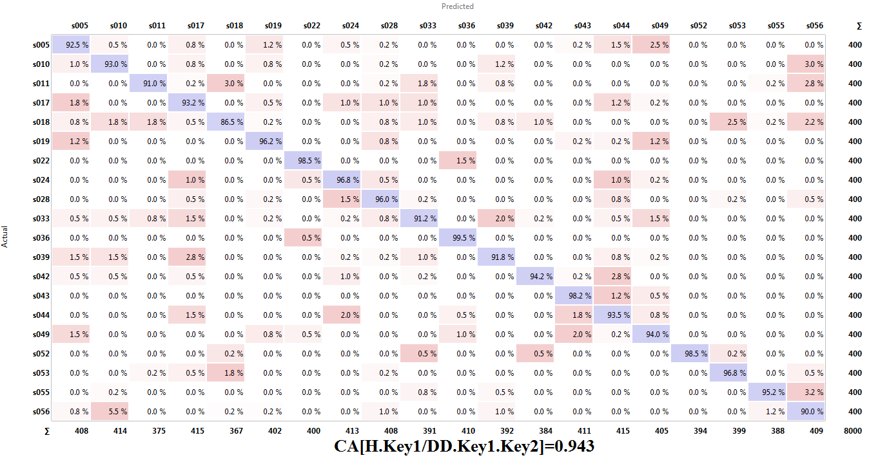
Рисунок 3.13 – Матриця помилок класифікації
за часом відношенням тривалості натискання
першої клавіші диграфу до часу між натисканнями клавіш диграфу

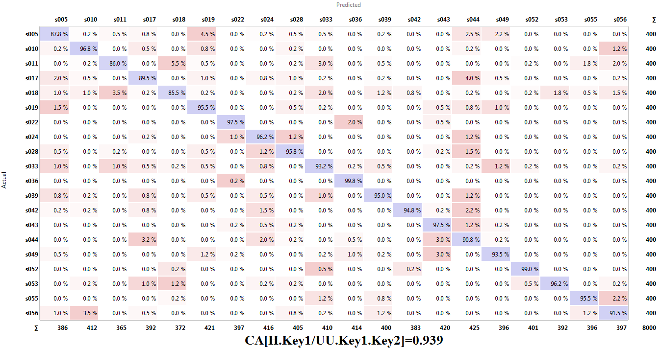
Рисунок 3.14 – Матриця помилок класифікації
за часом відношенням тривалості натискання
першої клавіші диграфу до часу між відпусканнями клавіш диграфу

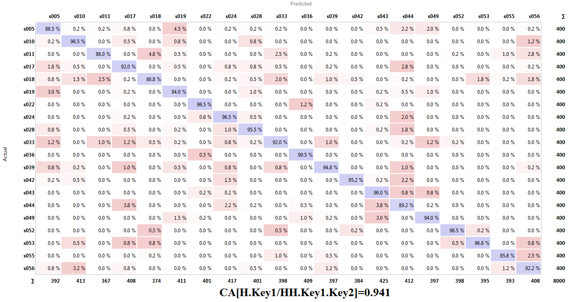
Рисунок 3.15 – Матриця помилок класифікації
за часом відношенням тривалості натискання
першої клавіші диграфу до тривалості диграфу

На рис. 3.16 наведено результати класифікації 20 вибраних користувачів у випадку використання відношення тривалості паузи між натисканнями клавіш диграфу до часу між натисканнями «UD.Key1.Key2/DD.Key1.Key2» у диграфах, як інформативної ознаки клавіатурного почерку.
На рис. 3.17 наведено результати класифікації 20 вибраних користувачів у випадку використання відношення тривалості паузи між натисканнями клавіш диграфу до часу між відпусканнями «UD.Key1.Key2/UU.Key1.Key2» у диграфах, як інформативної ознаки клавіатурного почерку.
На рис. 3.18 наведено результати класифікації 20 вибраних користувачів у випадку використання відношення паузи між натисканнями клавіш диграфу до тривалості диграфу «UD.Key1.Key2/HH.Key1.Key2» у диграфах, як інформативної ознаки клавіатурного почерку.
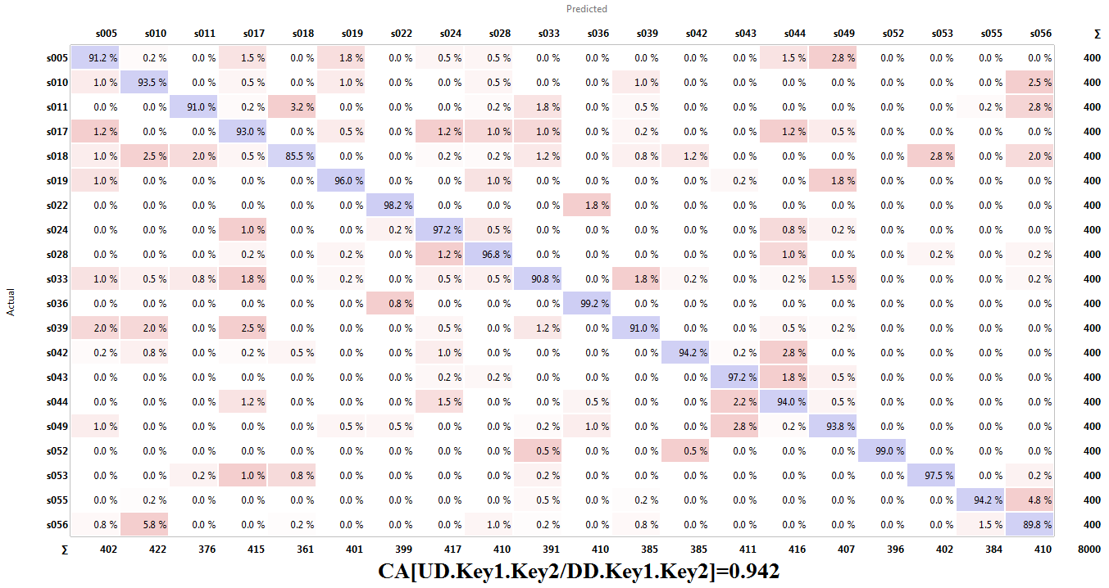
Рисунок 3.16 – Матриця помилок класифікації
за часом відношенням тривалості паузи між натисканнями клавіш диграфу
до часу між натисканнями клавіш диграфу

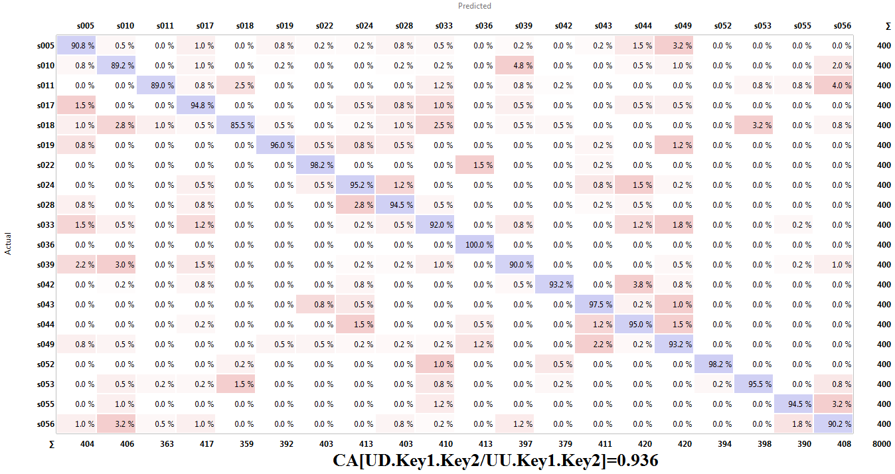
Рисунок 3.17 – Матриця помилок класифікації
за часом відношенням тривалості паузи між натисканнями клавіш диграфу
до часу між відпусканнями клавіш диграфу

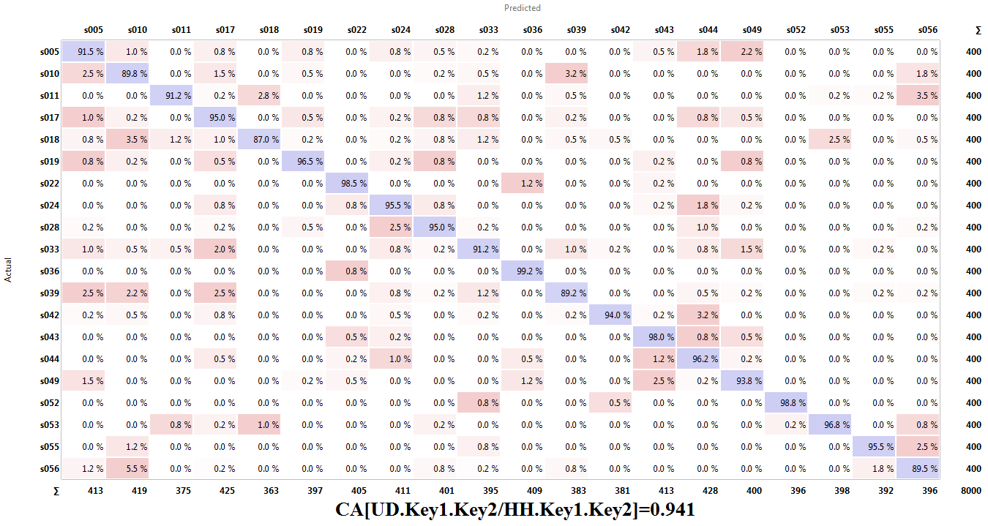
Рисунок 3.18 – Матриця помилок класифікації
за часом відношенням тривалості паузи між натисканнями клавіш диграфу
до тривалості диграфу

На рис. 3.19 наведено результати класифікації 20 вибраних користувачів у випадку використання відношення тривалості натискання другої клавіші диграфу до паузи між натисканнями «H.Key2/UD.Key1.Key2» у диграфах, як інформативної ознаки клавіатурного почерку.
На рис. 3.20 наведено результати класифікації 20 вибраних користувачів у випадку використання відношення тривалості натискання другої клавіші диграфу до часу між натисканнями «H.Key2/DD.Key1.Key2» у диграфах, як інформативної ознаки клавіатурного почерку.
На рис. 3.21 наведено результати класифікації 20 вибраних користувачів у випадку використання відношення тривалості натискання другої клавіші диграфу до часу між відпусканнями «H.Key2/UU.Key1.Key2» у диграфах, як інформативної ознаки клавіатурного почерку.
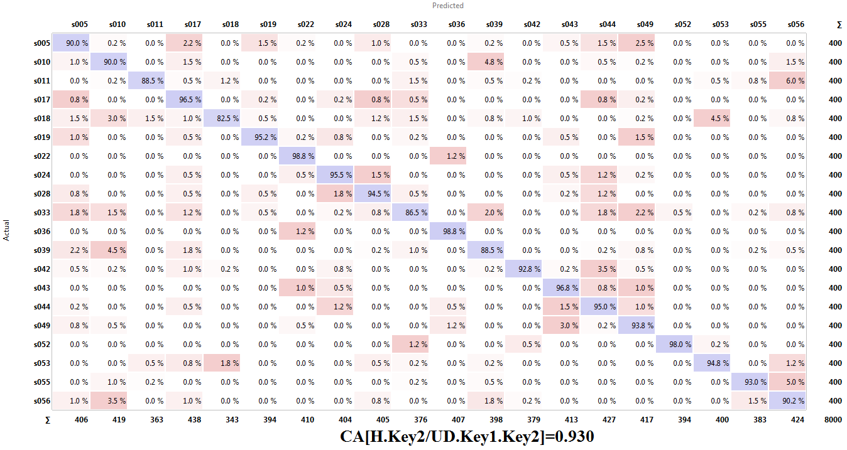
На рис. 3.22 наведено результати класифікації 20 вибраних користувачів у випадку використання відношення тривалості натискання другої клавіші диграфу до тривалості диграфу «H.Key2/НН.Key1.Key2» у диграфах, як інформативної ознаки клавіатурного почерку.

Рисунок 3.19 – Матриця помилок класифікації
за часом відношенням тривалості натискання
другої клавіші диграфу до паузи між натисканнями клавіш диграфу
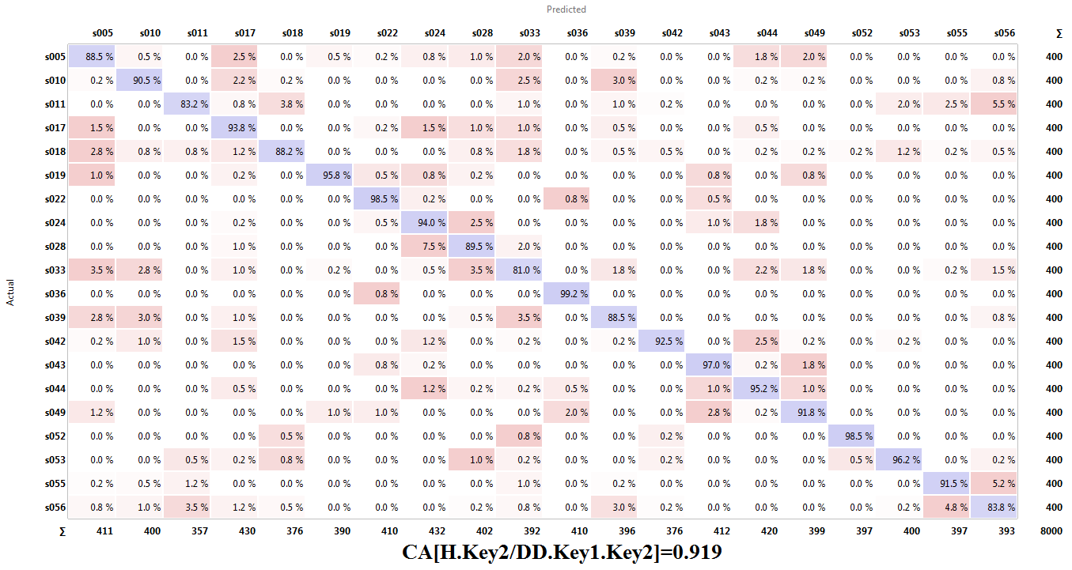
Рисунок 3.20 – Матриця помилок класифікації
за часом відношенням тривалості натискання
другої клавіші диграфу до часу між натисканнями клавіш диграфу

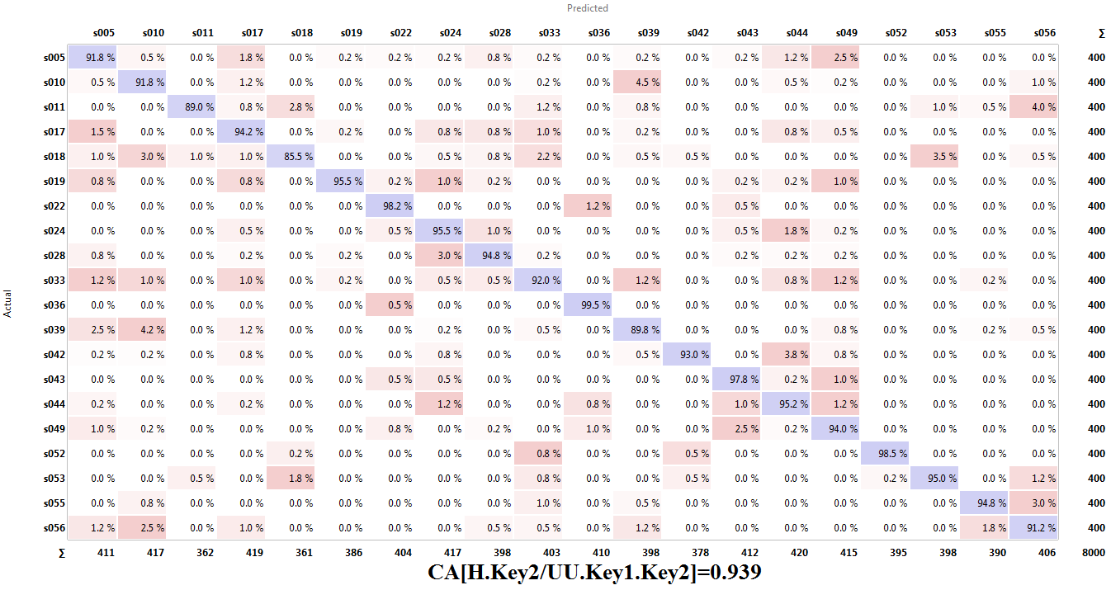
Рисунок 3.21 – Матриця помилок класифікації
за часом відношенням тривалості натискання
другої клавіші диграфу до часу між відпусканнями клавіш диграфу

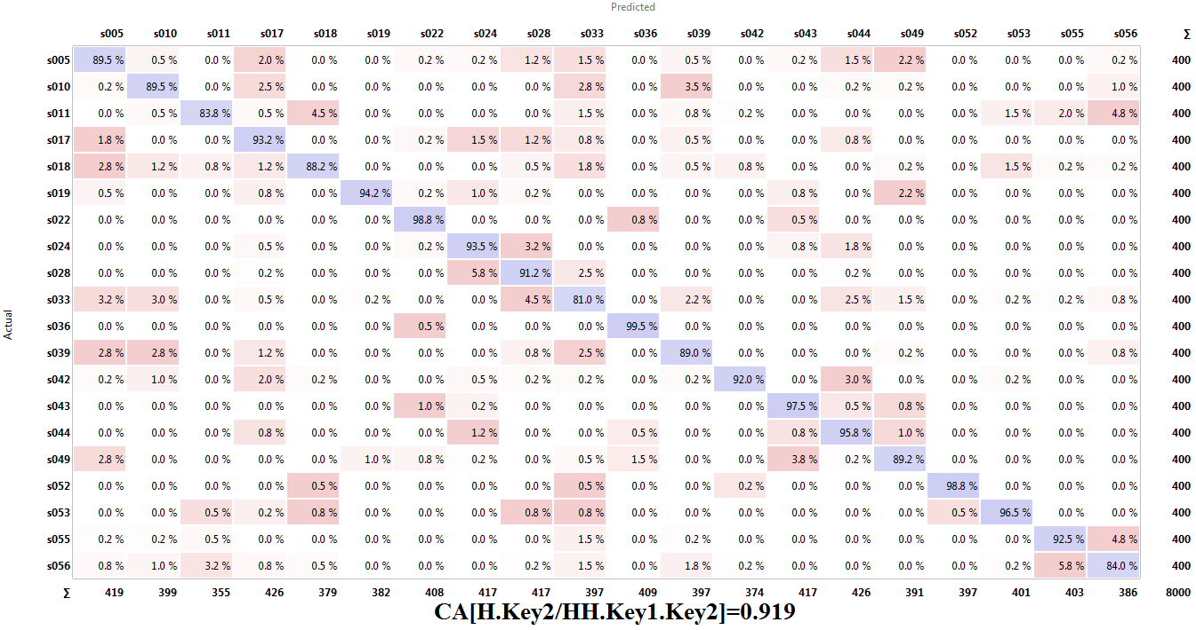
Рисунок 3.22 – Матриця помилок класифікації
за часом відношенням тривалості натискання
другої клавіші диграфу до тривалості диграфу

На рис. 3.23 наведено результати класифікації 20 вибраних користувачів у випадку використання відношення часу між натисканнями клавіш диграфу до часу між відпусканнями «DD.Key1.Key2/UU.Key1.Key2» у диграфах, як інформативної ознаки клавіатурного почерку.
На рис. 3.24 наведено результати класифікації 20 вибраних користувачів у випадку використання відношення часу між натисканнями клавіш диграфу до тривалості «DD.Key1.Key2/HH.Key1.Key2» диграфів, як інформативної ознаки клавіатурного почерку.
На рис. 3.25 наведено результати класифікації 20 вибраних користувачів у випадку використання відношення часу між відпусканнями клавіш диграфу до тривалості «UU.Key1.Key2/HH.Key1.Key2» диграфів, як інформативної ознаки клавіатурного почерку.

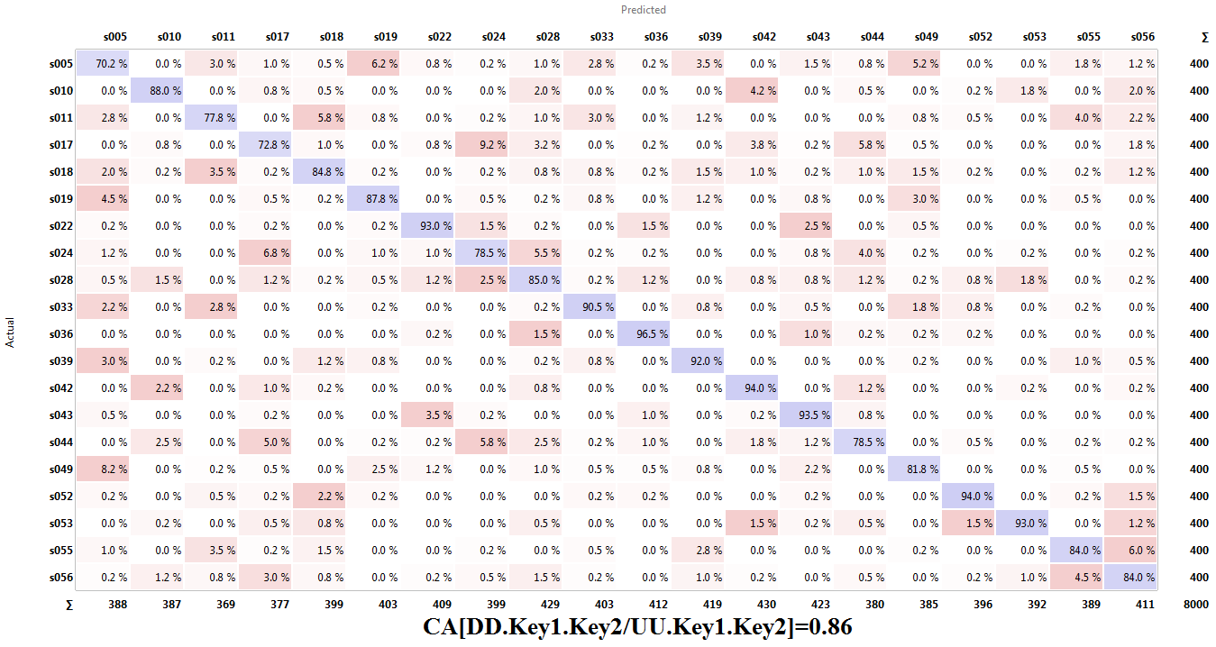
Рисунок 3.23 – Матриця помилок класифікації
за відношенням часу між натисканнями клавіш диграфу
до часу між відпусканнями клавіш у диграфі

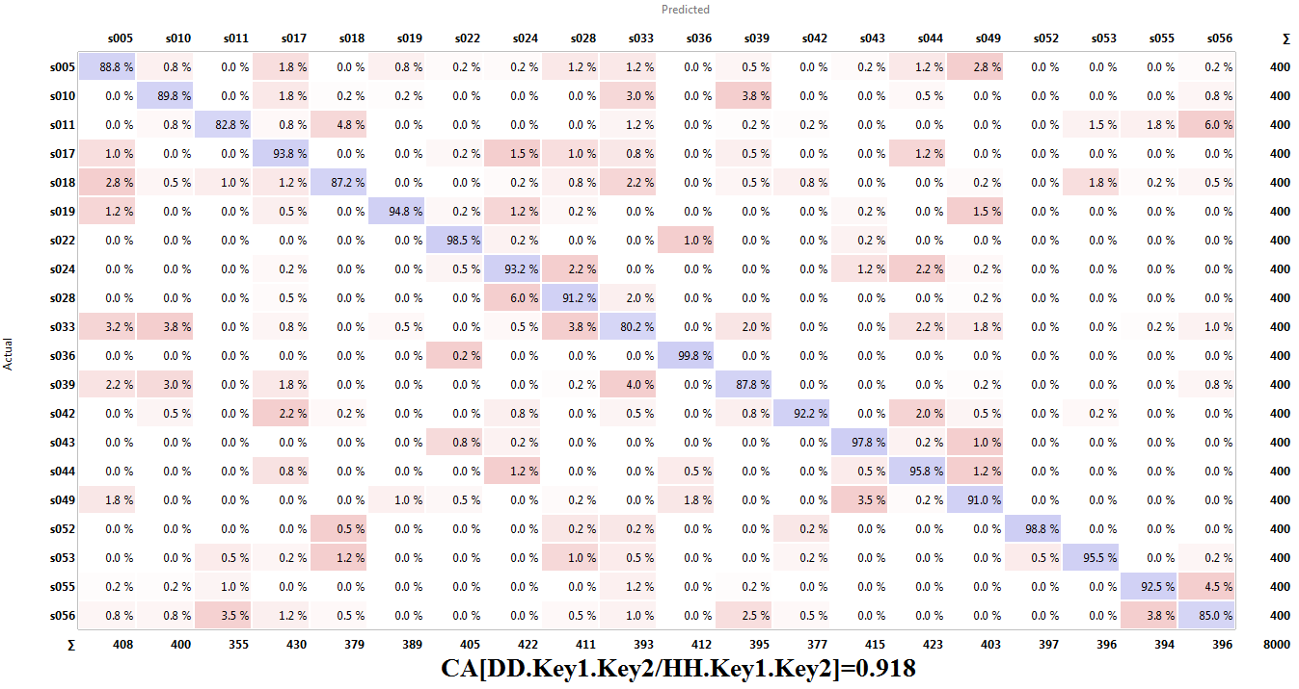
Рисунок 3.24 – Матриця помилок класифікації
за відношенням часу між натисканнями клавіш диграфу
до тривалості диграфу

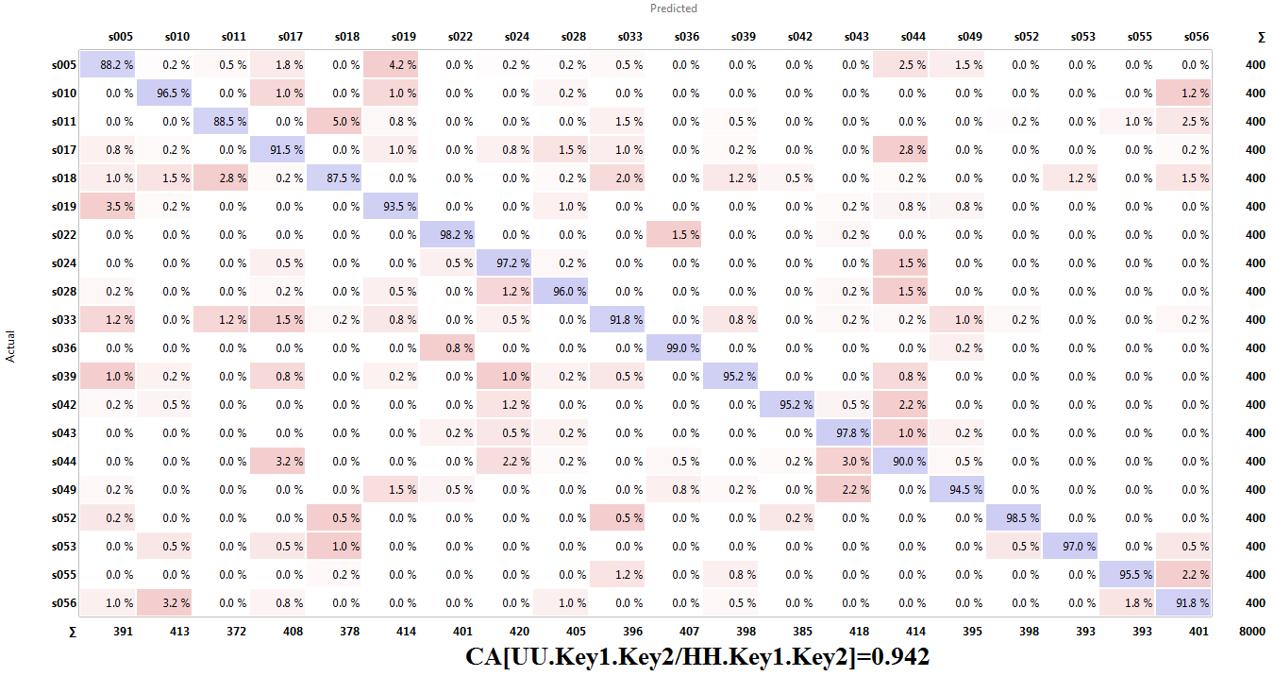
Рисунок 3.25 – Матриця помилок класифікації
за відношенням часу між відпусканнями клавіш диграфу
до тривалості диграфу

Як можна побачити з матриць помилок класифікації зображених на рис. 3.7 – 3.11, найінформативнішими, тобто такими, що забезпечують найвищу точність класифікації 94 %, є часи паузи між натисканнями клавіш.
Як можна побачити з матриць помилок класифікації зображених на рис. 3.12 – 3.15, найінформативнішими, тобто такими, що забезпечують найвищу точність класифікації 93.9 – 94.3 %, є відношення натискання першої клавіші диграфу до часу між натисканнями, до часу між відпусканнями та до тривалості диграфу.
Як можна побачити з матриць помилок класифікації зображених на рис. 3.16 – 3.18, відношення паузи між натисканнями до часу між натисканнями, до часу між відпусканнями та до тривалості диграфу забезпечують приблизно рівну точність класифікації: 93.6 – 94.2 %.
Як можна побачити з матриць помилок класифікації зображених на рис. 3.19 – 3.22, найінформативнішими, тобто такими, що забезпечують найвищу точність класифікації 93.9 %, є відношення тривалості натискання другої клавіші диграфу до часу між відпусканнями клавіш диграфу.
Як можна побачити з матриць помилок класифікації зображених на рис. 3.22 – 3.25, найінформативнішими, тобто такими, що забезпечують найвищу точність класифікації 94.2 %, є відношення часу між відпусканнями клавіш диграфу до тривалості.
Підводячи підсумки проведених експериментів, можна відмітити наступні висновки.
По-перше, отримана інтегральна точність класифікації змінювалась у дуже широкому діапазоні: від 86 % до 94.3 %, отже припущення про різну інформативність часових характеристик диграфів отримало експериментальне підтвердження.
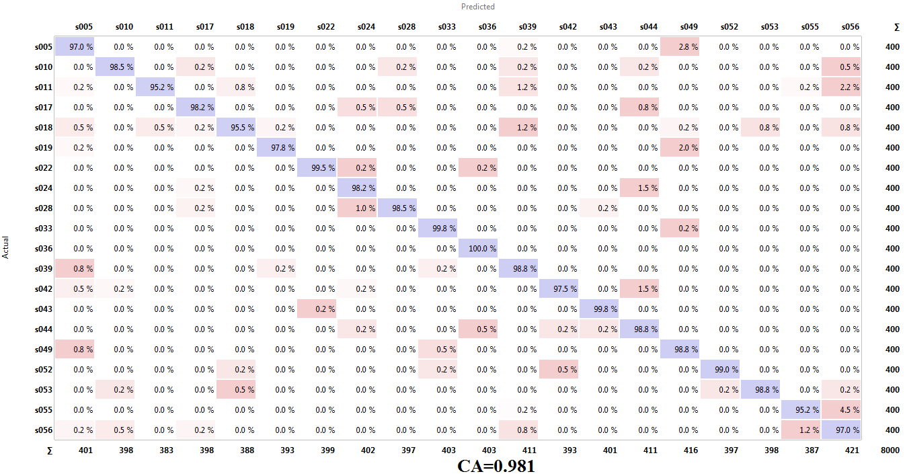
По-друге, найінформативнішими для задачі класифікації користувачів за клавіатурним почерком є відношення часових параметрів, а не їх абсолютні значення.

Рисунок 3.26 – Матриця помилок класифікації за параметрами
«H.Key1/DD.Key1.Key2», H.Key2/UU.Key1.Key2»
та «UD.Key1.Key2/UU.Key1.Key2»

По-третє, найінформативнішими для задачі класифікації користувачів за клавіатурним почерком є відносні часові параметри диграфів, складовою котрих в тій чи іншій формі є час паузи між натисканнями клавіш у диграфах.
Для ілюстрації цього висновку на рис. 3.26 наведено матрицю помилок класифікації для набору з 30-ти інформативних ознак: для кожного з 10-ти диграфів по 3 параметри – «H.Key1/DD.Key1.Key2», H.Key2/UU.Key1.Key2» та «UD.Key1.Key2/UU.Key1.Key2».
Як можна побачити інтегральна точність класифікації складає 98.1 %, що значно краще ніж 95.9 %, що дає класифікація за 31-єю інформативною ознакою з первинного датасету.

ВИСНОВКИ

1. Виконано огляд основних методів біометричної аутентифікації. Використання клавіатурного почерку має потенціал для застосування в комп’ютерних інформаційних системах як додаткова міра, що підвищує загальний рівень безпеки при аутентифікації. Відсутність необхідності впровадження додаткового устаткування, а також можливість тривалого збору статистики під час усього сеансу роботи користувача з клавіатурою (приховане спостереження) роблять цей підхід перспективним для практичної реалізації.
2. Проведено порівняльний аналіз сучасних систем та перспективних технологій аутентифікації користувачів комп’ютерних систем за клавіатурним почерком. Як зазначають більшість дослідників, точність аутентифікації визначається цілою низкою факторів, головними серед яких є: алгоритм класифікації користувачів, кількість учасників експерименту з різною величиною досвіду роботи з клавіатурою, спосіб і організація введення даних і апаратна платформа, на базі якої проводиться тестування системи аутентифікації. Ще один дуже важливий фактор, а саме інформативні ознаки, на базі яких будуються профілі користувачів, дуже часто не враховується, що призводить до використання зазвичай абсолютних часових значень поодиноких подій клавіатури.
3. У роботі проаналізовано інформативні ознаки клавіатурного почерку. Можна виділити три основних класи: інформативні ознаки поодиноких подій клавіатури, інформативні ознаки послідовних подій клавіатури та інтегральні ознаки набору тексту. Останній клас у поєднанні з будь-яким з перших двох дає максимальну точність, проте вимагає значних апаратних та часових витрат. Тому у відповідності до теми атестаційної роботи на прикладі розташованої у вільному доступі бази даних «Keystroke Dynamics Benchmark Data Set» було проаналізовано 19 інформативних ознак клавіатурного почерку, які складають перші два класи: часи натискань клавіш, часи пауз між натисканнями клавіш, часи між натисканнями клавіш у диграфах, часи між відпусканнями клавіш у диграфах, часи тривалостей диграфів, відношення тривалості натискання першої клавіші диграфу до паузи між натисканнями, відношення тривалості натискання першої клавіші диграфу до часу між натисканнями, відношення тривалості натискання першої клавіші диграфу до часу між відпусканнями, відношення тривалості натискання першої клавіші диграфу до тривалості диграфу, відношення тривалості паузи до часу між натисканнями, відношення тривалості паузи до часу між відпусканнями, відношення тривалості паузи до тривалості диграфу, відношення тривалості натискання другої клавіші диграфу до часу паузи між натисканнями, відношення тривалості натискання другої клавіші диграфу до часу між натисканнями, відношення тривалості натискання другої клавіші диграфу до часу між відпусканнями, відношення тривалості натискання другої клавіші диграфу до тривалості диграфу, відношення часу між натисканнями клавіш у диграфі до часу між відпусканнями клавіш у диграфі, відношення часу між натисканнями клавіш у диграфі до тривалості диграфу, відношення часу між відпусканнями клавіш у диграфі до тривалості диграфу.
4. Проведені у пакеті Orange експериментальні дослідження процесу аутентифікації користувачів за клавіатурним почерком. Інтегральна точність класифікації змінювалась у дуже широкому діапазоні: від 86 % до 94.3 %, отже припущення про різну інформативність часових характеристик диграфів отримало експериментальне підтвердження. Найінформативнішими для задачі класифікації користувачів за клавіатурним почерком є відносні часові параметри диграфів, складовою котрих в тій чи іншій формі є час паузи між натисканнями клавіш у диграфах.

ПЕРЕЛІК ДЖЕРЕЛ ПОСИЛАННЯ

1. Варфоломеев, А.А. Основы информационной безопасности: Учебное пособие. / А.А. Варфоломеев – М.: РУДН, – 2008. – 412 с.
2. Шляхтина, С. ИТ-безопасность: сегодня и завтра / С. Шляхтина – КомпьютерПресс – М.: КомпьютерПресс, 2008 – №3 – с. 20-23.
3. Computer crime and security survey 2007. URL: http://i.cmpnet.com/v.gocsi.com/pdf/csisurvey2007.pdf (дата звернення: 01.11.2019).
4. Биометрические системы безопасности: учебное пособие / Ю.И. Лебеденко. – Москва: Директ-Медиа, 2012. – 160 c.
5. Исследование: самые популярные системы аутентификации в Европе URL: http://blogerator.ru/page/issledovanie-populjarnye-sistemy-autentifikacii- biometricheskaja-autentifikacija-indeed-id-statistika (дата звернення: 01.11.2019).
6. Романец, Ю.В. Защита информации в современных компьютерных системах. / Ю.В. Романец, П.А. Тимофеев, В.Ф. Шаныгин И.И. М.: Радио и связь, 2001. – 376 с.
7. Лукашев, И. Биометрия в СКД: вызовы времени и новые возможности. / И. Лукашев – Системы безопасности – М.: Groteck, 2007. – №6. – с. 128-133.
8. Miller Information Technology Audits, 2nd Edition, Xenia Ley Parker, CCH Inc., USA, 2004.
9. Скиба В.Ю., Курбатов В.А. Руководство по защите от внутренних угроз информационной безопасности. – СПб.: Питер, 2008. – 320 с.
10. Брюхомицкий, Ю.А. Биометрические технологии идентификации личности: учебное пособие / Ю.А. Брюхомицкий; Южный федеральный университет. – Ростов-на-Дону; Таганрог: Издательство Южного федерального университета, 2017. – 263 с.
11. Иванов, А.И. Биометрическая идентификация личности по динамике подсознательных движений / А.И. Иванов – Пенза: Издательство Пенз. Гос. Ун-та, 2000. – 188 с.
12. Cooper, W.E. Studies of typing from the LNR research group / W.E. Cooper, D.A. Norman, D.E. Rumelhart // cognitive aspects of skilled typing New York: Springer-Verlag: – 1983. – pp. 45-65.
13. Salthouse, T.A. Perceptual, cognitive and motoric aspects of transcription typing / T.A. Salthouse II Psychological bulletin – 99 (3), – 1986. – pp. 303-319.
14. Butsch, R. Eye movements and the eye-hand span in typewriting / R. Butsch // Journal of educational psychology – 23 (2), 1932. – pp. 104-121.
15. Gaines, R.S. Authentication by keystroke timing: some preliminary results / R.S. Gaines, W. Lisowski, S.J. Press, N. Shapiro // Technical report R- 2536-NSF, – Santa Monica, CARand Corporation, – 1980. – 113 p.
16. Ostry, D.J. Tutorials in motor behavior, chapter execution-time movement control / D.J. Ostry // Elsevier science publishers, 2 edition, – 1985. – рр.. 457-468.
17. Marsters, J.D. Keystroke dynamics as a biometric / J.D. Marsters II PhD thesis – University of Southampton, – 2009. – 56 p.
18. Giot, R. GREYC keystroke. A benchmark fo keystroke dynamics biometric system I R. Giot, M. El-Abed, C. Rosenberger // IEEE 3rd international conference on biometrics: theory, applications and systems, – 2009. – pp. 1-6.
19. Revett, K. A bioinformatics based approach to behavioral biometrics / K. Revett II In frontiers in the convergence of bioscience and information technologies, – 2007. – pp. 665-670.
20. Брюхомицкий Ю.А., Казарин М.Н. Программа аутентификации личности по динамике клавиатурного почерка / Программа для ЭВМ. Peг. № 2003610944 (17.04.2003). ОБ «Программы для ЭВМ, базы данных, топологии интегральных микросхем», № 2, 2003.
21. Vasyl Alieksieiev, Aleksey Strelnitskiy, Dmitry Gavva, Denis Gorelov, Yuliia Synytsia. Studying of keystroke dynamics statistical properties for biometric user authentication. Proceedings of 14th International Conference on Advanced Trends in Radioelectronics, Telecommunications and Computer Engineering (TCSET), Pages 559-563, 2018.
22. Исследование статистических свойств клавиатурного почерка для решения задач аутентификации пользователей компьютерных сетей / Д.Ю. Горелов, В.О. Алексеев, В.М. Бублик, Д.В. Маслий // Радиотехника: Всеукр. межвед. науч.-техн. сб. – 2019. – Вып. 197. – С. 78 – 85.
23. Абашин В. Г. Автоматизация процесса определения психофизиологического состояния оператора автоматизированного рабочего места в АСУТП [Электронный ресурс] / В. Г. Абашин. ‒ Орел, 2007. – Режим доступа: http://www.dissercat.com/content/avtomatizatsiya-protsessa-opredeleniya-psikhofiziologicheskogo-sostoyaniya-operatora- avtomat. – Загл. с экрана.
24. Шарипов Р. Р Разработка полигауссового алгоритма аутентификации пользователей в телекоммуникационных системах и сетях по клавиатурному почерку. URL: http://tekhnosfera.com/razrabotka-poligaussovogo-algoritma-autentifikatsii-polzovateley-v-telekommunikatsionnyh-sistemah-i- setyah-po-klaviaturno (дата звернення: 01.11.2019).
25. Чалая Л. Э. Сравнительный метод аутентификации пользователей компьютерных систем по клавиатурному почерку [Электронный ресурс] / Л. Э. Чалая. ‒ Харьков, 2008. ‒ Режим доступа: https://goo.gl/9JuhYu. ‒ Загл. с экрана.
26. Технология усиленной аутентификации пользователей информационных процессов. URL: http://cyberleninka.ru/article/n/tehnologiya-usilennoy-autentifikatsii-polzovateley-informatsionnyh-protsessov (дата звернення: 01.11.2019).
27. Метод биометрической идентификации пользователя по клавиатурному почерку на основе разложении Хаара и меры близости Хэмминга [Электронный ресурс] / Брюхомицкий Ю. А., Казарин М. Н. ‒ Таганрог, 2003. ‒ Режим доступа: http://cyberleninka.ru/article/n/metod-biometricheskoy-identifikatsii-polzovatelya-po-klaviaturnomu-pocherku-na-osnove-razlozheniya-haara-i-mery-blizosti-hemminga. ‒ Загл. с экрана.
28. Брюхомицкий Ю. А Гистограммный метод распознавания клавиатурного почерка. URL: http://cyberleninka.ru/article/n/gistogrammnyy-metod-raspoznavaniya- klaviaturnogo-pocherka (дата звернення: 01.11.2019).
29. Савинов А. Н. Методы, модели и алгоритмы распознавания клавиатурного почерка в ключевых системах. URL: http://tekhnosfera.com/metody-modeli-i-algoritmy-raspoznavaniya-klaviaturnogo-pocherka-v-klyuchevyh-sistemah (дата звернення: 01.11.2019).
30. Стрельцов О.В. Исследование методов аутентификации пользователя по клавиатурному почерку.
URL:http://nbuv.gov.ua/UJRN/Npchduct_2016_287_275_21 (дата звернення: 01.11.2019).
31. Kevin S. Killourhy and Roy A. Maxion. Comparing Anomaly Detectors for Keystroke Dynamics. Proceedings of the 39th Annual International Conference on Dependable Systems and Networks (DSN-2009), pages 125-134, Estoril, Lisbon, Portugal, June 29-July 2, 2009.
32. Alieksieiev Vasyl, Elena Sharapova, Olena Ivanova, Gorelov Denis, Synytsia Yuliia. Web-Based Application to Collect and Analyze Users Data for Keystroke Biometric Authentication. In Proceedings of the First IEEE Ukraine Conference on Electrical and Computer Engineering (UKRCON). Pages 917-922, 2017.

